УТВЕРЖДЕНО
приказ Сибирского управления Ростехнадзора
от 12.03.2020 г. № Пр-340-271-о

Доклад
Сибирского управления Ростехнадзора
по правоприменительной практике

Настоящий доклад подготовлен в рамках подготовки к проведению публичных мероприятий с подконтрольными субъектами в I квартале 2020 года во исполнение положений приоритетной программы «Реформа контрольной и надзорной деятельности».
Цель мероприятия – рассмотрение и обсуждение актуальных и проблемных вопросов, разъяснение неоднозначных или неясных обязательных требований, новых требований или необходимых для реализации новых требований нормативных правовых актов, организационных, технических или иных мероприятий.
Сибирское управление Ростехнадзора (далее – Управление), являясь органом федерального государственного надзора в области промышленной безопасности, федерального государственного энергетического надзора, федерального государственного контроля (надзора) за соблюдением требований законодательства об энергосбережении и о повышении энергетической эффективности, федерального государственного надзора в области безопасности гидротехнических сооружений, федерального государственного строительного надзора (за исключением вопросов федерального государственного строительного надзора в области использования атомной энергии) и федерального государственного надзора за деятельностью саморегулируемых организаций в области инженерных изысканий, архитектурно-строительного проектирования, строительства, реконструкции, капитального ремонта объектов капитального строительства, осуществляет контроль за соблюдением подконтрольными организациями требований нормативных правовых актов на территориях Кемеровской, Томской, Омской и Новосибирской областей, Алтайского края и Республики Алтай.
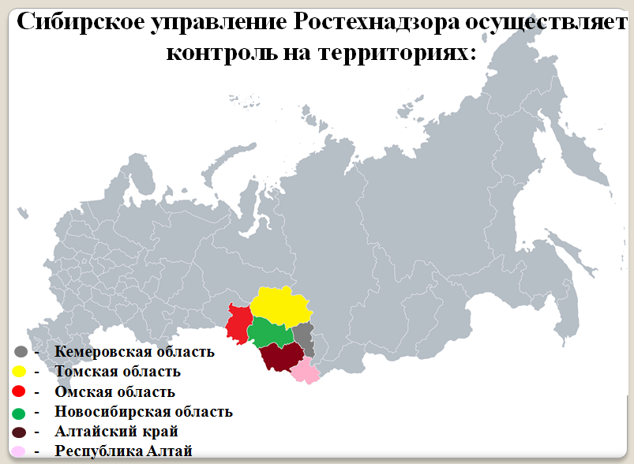

По состоянию на 01.01.2020 г. Управлению поднадзорно 3792 организации, осуществляющих деятельность в области промышленной безопасности, эксплуатирующих 10530 опасных производственных объектов:
1 класса опасности – 194;
2 класса опасности – 551;
3 класса опасности – 4887;
4 класса опасности – 4898.
При осуществлении надзорной и контрольной работы особое внимание уделяется:
- совершенствованию управления промышленной безопасностью, государственному постоянному надзору;
- соблюдению требований безопасности в электроэнергетике, анализу прохождения ОЗП и подготовке к проведению проверок готовности энергоснабжающих организаций к ОЗП;
- исполнению требований в области энергосбережения и энергоэффективности;
- соблюдению требований безопасности на гидротехнических сооружениях (ГТС), контролю за подготовкой и прохождением весеннего паводка и летнего половодья на ГТС;
- соблюдению требований технических регламентов;
- анализу показателей контрольно-надзорной деятельности, административной практики;
- анализу выявленных при обследованиях нарушений.
При организации контрольно-надзорной деятельности практикуется комплексный подход к осуществлению проверок состояния безопасности по всем направлениям.
Работа по подготовке планов проведения плановых проверок юридических лиц и индивидуальных предпринимателей Управлением на соответствующие годы осуществляется в соответствии с Правилами подготовки органами государственного контроля (надзора) и органами муниципального контроля ежегодных планов проведения плановых проверок юридических лиц и индивидуальных предпринимателей, утв. постановлением Правительства от 30.06.2010 № 489 (далее - Правила). Настоящие Правила устанавливают порядок подготовки органами государственного контроля (надзора) и органами муниципального контроля ежегодных планов проведения плановых проверок юридических лиц и индивидуальных предпринимателей (далее - ежегодные планы), их согласования и представления в органы прокуратуры, исключения проверок из ежегодного плана, внесение изменений в ежегодный план, а также типовую форму ежегодного плана.
В 2019 году Управление осуществляло свою деятельность в соответствии с планом работы Управления на 2019 год. Мероприятия, предусмотренные планом на 2019 г., в основном выполнены.
Деятельность Управления, как и всего Ростехнадзора, направлена на предупреждение нарушений обязательных требований промышленной безопасности, энергобезопасности, безопасности гидротехнических сооружений, строительных правил и норм подконтрольными предприятиями, организациями.
С этой целью в 2019 году на поднадзорных предприятиях проведено 24319 контрольно-надзорных мероприятий, в том числе 752 плановых и 16169 внеплановых, в рамках режима постоянного государственного надзора –7371 проверка. В ходе проверок выявлено и предписано к устранению 136343 нарушения законодательства и требований безопасности. За нарушения требований безопасности к административной ответственности в виде штрафа привлечено 12851 лицо на общую сумму более 436,5 млн. рублей, взыскано более 321,5 млн. рублей. За отчетный период применена 861 административная приостановка деятельности. Административное наказание в виде дисквалификации применено к 3 инженерно-техническим работникам.
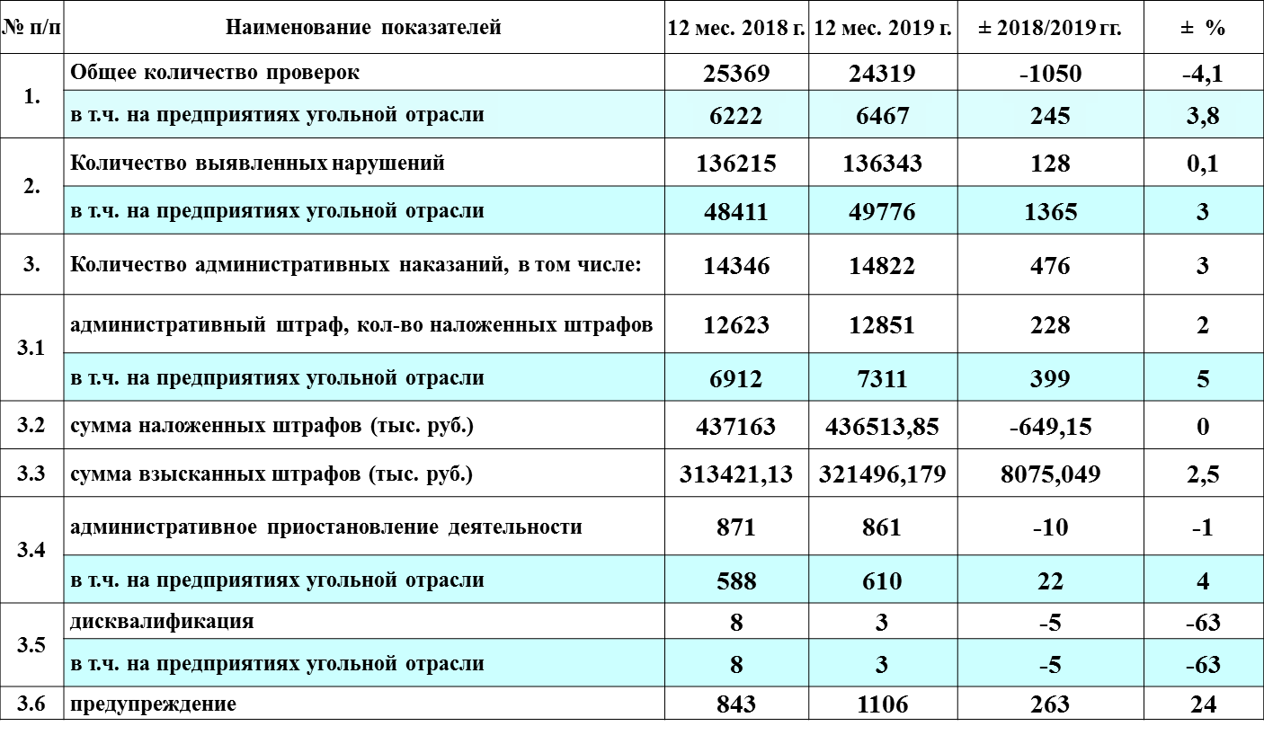

Важным показателем осуществления надзорной деятельности является уровень аварийности и смертельного травматизма в поднадзорных организациях.
За 12 месяцев 2019 г. на предприятиях, поднадзорных Управлению, допущено 147 случаев причинения вреда жизни, здоровью граждан (-7 к соответствующему периоду прошлого года), в том числе на предприятиях угольной промышленности – 114 случаев (12 мес. 2018 г. – 118 (-4).
Допущено 17 (12 мес. 2018 г. – 16 (+1) несчастных случаев со смертельным исходом, в том числе: 10 (12 мес. 2018 г. – 8 (+2) – на предприятиях угольной промышленности; 4 (12 мес. 2018 г. – 1 (+3) при эксплуатации подъемных сооружений, 2 (12 мес. 2018 г. – 2 (±0) на объектах энергонадзора; 1 (12 мес. 2018 – 2 (-1) на объектах металлургического и коксохимического производства.
На территории Кемеровской области допущено 132 случая причинения вреда жизни, здоровью граждан, в т. ч. 12 смертельных несчастных случая; на территории Алтайского края 7 случаев причинения вреда жизни, здоровью граждан; на территории Новосибирской области 2 случая причинения вреда жизни, здоровью граждан, в т. ч. 2 смертельных; на территории Омской области 5 случаев причинения вреда жизни, здоровья граждан, в т. ч. 2 смертельных; на территории Томской области 1 случай причинения вреда жизни, здоровью граждан, в т. ч. 1 смертельный.
Из 10 смертельных несчастных случаев, допущенных на предприятиях угольной промышленности, 9 (12 мес. 2018 г. – 7 (+2) допущены на подземных горных работах шахт, 1 (12 мес. 2018 г. – 1 (±0) на открытых горных работах.
Травмирующими факторами при смертельных несчастных случаях на подземных горных работах угольной отрасли явились:
- транспортные средства - 1 (12 мес. 2018 г. – 5 (-4);
- обрушение - 5 (12 мес. 2018 г. – 4 (+1);
- падающие предметы - 1 (12 мес. 2018 г. – 0 (+1);
- машины и механизмы - 2 (12 мес. 2018 г. – 0 (+2).
В отчетном периоде допущено 4 групповых несчастных случая (12 мес. 2018 г. – 4 (±0), в которых пострадали 11 человек, в т. ч. 4 смертельно.
За 12 месяцев 2019 года, на предприятиях, подконтрольных Сибирскому управлению, произошло 4 аварии: одна на обогатительной фабрике Кемеровской области; две при эксплуатации подъемных сооружений на территории Кемеровской и Омской области, одна авария на объекте нефтегазопереработки на территории Омской области.
В результате аварий пострадал 1 человек (12 мес. 2018 г. – 5 (-4), смертельных несчастных случаев в результате аварий за 12 месяцев 2019 г. допущено не было.

Краткая информация о допущенных авариях:
10 февраля 2019 г. в ООО «Обогатительная фабрика «Коксовая» (Кемеровская область, г. Прокопьевск) произошло возгорание галереи ленточного конвейера с последующим переходом открытого огня на другую галерею ленточного конвейера. В результате воздействия высоких температур галереи ленточных конвейеров деформировались и разрушились. Авария, пострадавших нет.
Причины аварии:
Технические причины аварии:
1. Предполагаемые:
1.1. Тепловое проявление электрического тока при аварийном режиме работы электросети;
1.2. Трение движущихся и вращающихся частей ленточных конвейеров поз. 400, 401 о неподвижные части оборудования (став, ограждения, неисправные роликоопоры, натяжные барабаны, перегрузочные устройства) о просыпи угля и угольной пыли во время работы обогатительной фабрики «Коксовая»;
2. Накопление угольной пыли и наличие просыпей угля в металлических эстакад ленточных конвейеров позиций 142 и 400-401.
Организационные причины аварии:
1. Не выполнение ежесменной уборки отложений угольной пыли и просыпей угля в металлических эстакадах позиции 142, 400-401, согласно проекта комплексного обеспыливания ООО "Обогатительная фабрика "Коксовая", в виду отсутствия обслуживающего персонала.
2. Не укомплектованность обслуживающего персонала в соответствии с проектными решениями;
3. Отсутствие контроля за работой и состоянием технологического оборудования, ежесменной уборкой угольной пыли обслуживающим персонала со стороны должностных лиц;
4. Вывод системы пожаротушения из автоматического режима поддержания давления в противопожарных трубопроводах. Противопожарные трубопроводы металлических эстакад позиции 142 и 400,401 были преднамеренно осушены с целью предотвращения их перемерзания.
5. Отсутствие блокировки работы ленточных конвейеров, предусмотренной для остановки ленточных конвейеров при снижении давления воды в пожарных трубопроводах в металлических эстакадах позиции 142 и 400-401.
01 марта 2019 г. в ООО «Сибсвязьстрой» (г. Омск) при выгрузке груза из кузова автомобиля при помощи крана-манипулятора произошло разрушение узла крепления опорно-поворотного устройства крана, отрыв стрелы и падение ее на строительную площадку, машинист крана получил тяжелые травмы. Авария, разрушение технического устройства.
Причины аварии:
Технические причины аварии:
1. Дефект болтовых соединений крепления колонны к поворотной части крано-манипуляторной установки (трещины трех болтов крепления колонны крана-манипулятора) полученный в результате неоднократной работы крана-манипулятора с перегрузом;
2. Отсутствие на кране-манипуляторе ограничителя грузоподъемности в заводском исполнении.
Организационные причины аварии:
1. Нарушение крановщиком инструкции по эксплуатации крана-манипулятора, выразившееся в неправильном выборе вылета стрелы для безопасного производства погрузочно-разгрузочных работ, вследствие чего произошла перегрузка крана-манипулятора с обрывом болтов крепления колонны;
2. Не обеспечено содержание крана-манипулятора в работоспособном состоянии и безопасные условия его работы путем организации надлежащего надзора, обслуживания и ремонта, в частности не оформлено решение о пуске в работу крана-манипулятора после перестановки его на новый объект с записью в вахтенном журнале, не созданы условия неукоснительного выполнения специалистами требований настоящих ФНП, должностных инструкций, персоналом производственных инструкций;
3. Не осуществлялся должным образом производственный контроль за соблюдением требований промышленной безопасности на опасном производственном объекте ООО «Сибсвязьстрой»;
4. Неудовлетворительная организация производства работ, выразившаяся в отсутствии на месте ведения работ проекта производства работ ПС или технологической карты, схемы складирования грузов, схемы погрузки и разгрузки транспортных средств.
30 мая 2019 г. в АО «ЕВРАЗ ЗСМК» (Кемеровская область, г. Новокузнецк) в результате шквального порыва ветра произошло самопроизвольное падение портального крана КПП 5-30-06-К. Авария, пострадавших нет.
Причины аварии:
Технические причины аварии:
1. Непринятие мер по предотвращению угона крана КПП-5-30-6-К ветром, поскольку один из двух ручных противоугонных захватов крана КПП-5-30-6-К, предназначенных для удержания крана от перемещения под действием ветровой нагрузки в нерабочем состоянии, не был затянут и не обеспечил удержание крана.
2. Тормоз механизма передвижения на опоре № 3 крана КПП-5-30-6-К находился в неработоспособном состоянии и не препятствовал угону крана с места стоянки и разгону под действием ветровой нагрузки нерабочего состояния.
Организационные причины аварии:
1. Не организован в полном объеме производственный контроль за соблюдением требований промышленной безопасности на опасном производственном объекте со стороны руководителей и специалистов цеха водоснабжения и водоотведения АО «ЕВРАЗ ЗСМК».
2. В цехе водоснабжения и водоотведения АО «ЕВРАЗ ЗСМК» не созданы условия неукоснительного выполнения специалистами требований настоящих ФНП ПС, должностных инструкций, а персоналом - производственных инструкций.
3. На рельсовом пути крана КПП-5-30-6-К не выделен участок для стоянки ПС в нерабочем состоянии.
4. В паспорте крана КПП-5-30-6-К, подвергнутого периодическому техническому освидетельствованию 07.04.2019, нет подтверждающей записи, что ПС отвечает требованиям ФНП ПС и находится в работоспособном состоянии.
26 июня 2019 г. (передано 02.07.2019 г.) в АО «ТГК-11» (г. Омск) в структурном подразделении «ТЭЦ-4» при обходе оборудования котельного цеха площадки котельного мазутного топлива был обнаружен выход мазута из под тепловой изоляции мазутного бака в зону защитного оборудования. Количество розлива мазута составило около 18 т. Авария, пострадавших нет.
Причины аварии
Технические причины аварии:
1. Разгерметизация мазутного бака МБ № 3, РВС-2000 ст.№ 3 в результате потери герметичности (трещины) сварочного шва «латки» размером 900 × 570, вследствие некачественно проведенного ремонта.
Организационные причины аварии:
1. Отсутствие (не определен) порядка организации и проведения работ по ремонту мазутного бака МБ № 3 РВС-2000 ст.№ 3 в нормативно-технических документах, эксплуатирующей организации.
2. Отсутствие (не определен) порядка организации и проведения работ по техническому обслуживанию мазутного бака МБ № 3 РВС-2000 ст.№ 3 в технических документах эксплуатирующей организации с учетом обязательных требований промышленной безопасности.
3. Отсутствие технических документов, разработанных и утвержденных эксплуатирующей организацией определяющих порядок организации и проведения работ по техническому диагностированию мазутного бака МБ № 3 РВС-2000 ст.№ 3. Не проведение технического диагностирования мазутного бака МБ № 3 РВС-2000 ст. № 3 после проведения ремонтных работ «установка ремонтной латки размером 900 × 570, мм, толщина листа 5,5 ÷ 5,7 мм, расположенной с южной стороны».
4. Не полная организация и осуществление производственного контроля за соблюдением требований промышленной безопасности в соответствии с требованиями, установленными Правительством Российской Федерации, а именно: отсутствие координации работ, направленных на предупреждение аварий и не принятие мер по предотвращению аварий на опасном производственном объекте; не обеспечение соблюдения требований промышленной безопасности в эксплуатирующей организации и контроля за соблюдением требований промышленной безопасности, установленных федеральными законами и иными нормативными правовыми актами.
5. Неудовлетворительная организация работ по проведению экспертизы промышленной безопасности (от 09.10.2018 рег.№ 61-ТУ-19308-2018) мазутного бака МБ № 3 РВС-2000 ст.№ 3, выразившаяся в следующем:
- не определено соответствие мазутного бака МБ № 3 РВС-2000 ст.№ 3 требованиям промышленной безопасности путем проведения анализа материалов, предоставленных на экспертизу промышленной безопасности, и фактического состояния мазутного бака МБ № 3 РВС-2000 ст.№ 3 на опасном производственном объекте «Площадка хранения мазутного топлива структурного подразделения «ТЭЦ-4» АО «ТГК-11»», не обеспечена объективность и обоснованность выводов заключения экспертизы (от 09.10.2018 рег.№ 61-ТУ-19308-2018), а именно не установлено наличие ремонтной «латки» размером 900×570 мм., толщиной листа 5,5÷5,7 мм., расположенной с южной стороны на корпусе мазутного бака МБ № 3 РВС-2000 ст.№ 3;
- не проведены фактически работы, предусмотренные программой экспертизы промышленной безопасности мазутного бака МБ № 3 РВС-2000 ст. № 3, утвержденной руководителем обособленного подразделения «Омск» ЗАО НДЦ НПФ «Русская лаборатория» Е.В. Шахматовым, согласованной начальником котельного цеха СП «ТЭЦ-4» Е.А. Масленниковым, оформленные итоговыми документами, а именно: визуально-измерительный контроль мазутного бака (акт от 29.08.2018 № 4К/537-2018ВИК), контроль стенок и днища (приложение 3.2 «схема контроля стенки и днища МБ-3» к заключению от 09.10.2018 рег.№ 61-ТУ-19308-2018), ультразвуковая толщинометрия (акт от 29.08.2018 № 4К/537-2018УЗТ), ультразвуковой контроль сварных соединений (акт от 29.08.2018 № 4К/537-2018УЗК), цветная дефектоскопия (акт от 29.08.2018 № 4К/537-2018ЦД), измерение твердости (акт от 29.08.2018 № 4К/537-2018ТВ);
- не составлен и не приложен к заключению экспертизы промышленной безопасности (от 09.10.2018 рег. № 61-ТУ-19308-2018) акт по результатам проведения работ по техническому диагностированию, неразрушающему контролю, разрушающему контролю, обследованию сооружения - мазутного бака МБ № 3 РВС-2000 ст.№ 3, подписанный лицами, проводившими работы, и руководителем проводившей их организации или руководителем организации, проводившей экспертизу;
- не соответствует область аттестации эксперта первой категории А.Г. Ильенко, (квалификационное удостоверение № АЭ.17.04439.002, согласно постановления Правительства Российской Федерации от 28.05.2015 № 509 «Об аттестации экспертов в области промышленной безопасности») и эксперта второй категории Д.В. Бердникова (квалификационное удостоверение № АЭ.17.04436.001, согласно постановления Правительства Российской Федерации от 28.05.2015 № 509 «Об аттестации экспертов в области промышленной безопасности»), назначенных на проведение экспертизы промышленной безопасности мазутного бака МБ № 3 РВС-2000 ст.№ 3 приказом от 28.09.2017 № Э142-17 по ЗАО НДЦ НПФ «Русская лаборатория», области аттестации объекта экспертизы, а именно: область аттестации экспертов А.Г. Ильенко и Д.В. Бердникова Э7ТУ – опасные производственные объекты химической, нефтехимической и нефтеперерабатывающей промышленности, а также других взрывопожароопасных производств. Объект экспертизы - мазутный бак МБ № 3 РВС-2000 ст.№ 3 (сооружение), входящий в состав опасного производственного объекта «Площадка хранения мазутного топлива СП «ТЭЦ-4» (12) – опасные производственные объекты тепло- и электроэнергетики, другие опасные производственные объекты, использующие оборудование, работающее под давлением более 0,07 Мпа или при температуре нагрева воды более 115 ⁰С. Для проведения экспертизы промышленной безопасности объектов тепло- и электроэнергетики, эксперту необходима аттестация по областям Э12. Исходя из признаков опасности, в соответствии с которым установлен класс опасности для опасного производственного объекта, эксперту дополнительно необходима аттестация по области Э8.
За 12 месяцев 2019 года на объектах, поднадзорных Управлению, общий травматизм составил 147 случаев, что на 7 случаев меньше, чем общий травматизм за 12 месяцев 2018 г. Количество смертельных несчастных случаев 17, что больше на 1 случай по сравнению с 12 месяцами 2018 года (16 случаев).
В угольной отрасли общий травматизм уменьшился с 118 случаев до 114, на 3 %, а смертельный увеличился с 8 до 10 случаев, на 20 %.
На подземных горных работах общий травматизм уменьшился с 116 до 112 случаев, на 3%, а смертельный увеличен – с 7 до 9 случаев, на 22 %.
В авариях на объектах, поднадзорных Управлению за 12 месяцев 2019 года случаев смертельного травматизма не зарегистрировано, 12 месяцев 2018 года – 2 случая.
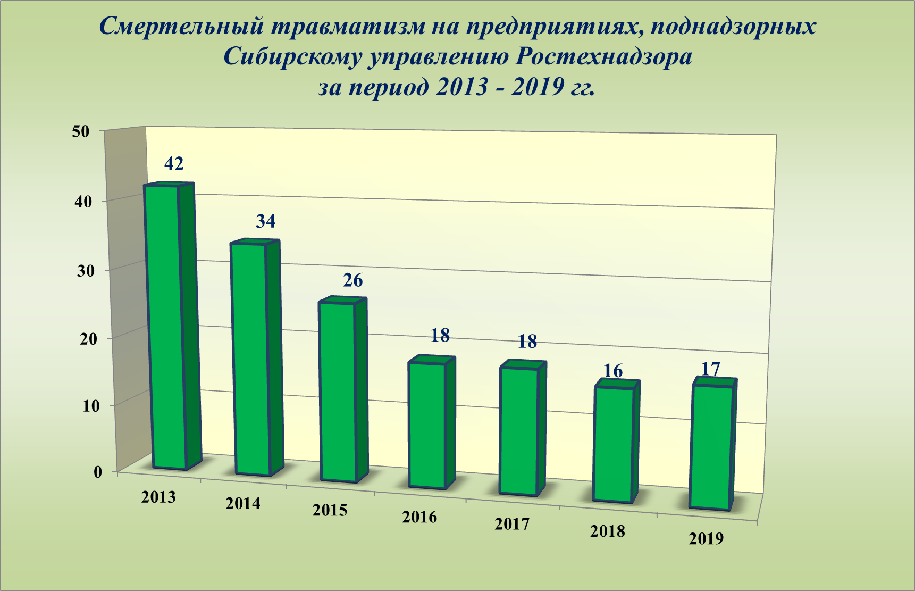

ФЕДЕРАЛЬНЫЙ ГОСУДАРСТВЕННЫЙ НАДЗОР В ОБЛАСТИ ПРОМЫШЛЕННОЙ БЕЗОПАСНОСТИ

Угольная промышленность

Горный надзор Управлением осуществляется за 65 шахтами, 127 угольными разрезами и 60 объектами по обогащению и переработке полезных ископаемых.
41 действующая шахта, 22 шахты в стадии ликвидации и консервации горных выработок, 2 шахты в стадии строительства.
Всем предприятиям на 2019 год установлена категорийность по вредным газам.
По метану:
опасные по внезапным выбросам угля и газа (ОВВ) – 11 шахт;
сверхкатегорные (св.кат.) – 17 шахт;
третья категория (III) – 5 шахт;
вторая категория ( II ) – 4 шахты;
первая категория (I) – 5 шахт.
По диоксиду углерода:
20 шахт отнесены к первой категории, 5 ко второй, 1 к третей и 16 шахт отнесены к категории не опасных.
На предприятиях угольной промышленности, допущено 114 случаев причинения вреда жизни и здоровью граждан (12 мес. 2018г. – 118 (-4), в том числе 10 смертельных несчастных случаев.
Из 10 смертельных несчастных случаев, допущенных на предприятиях угольной промышленности, 9 допущены на предприятиях, ведущих добычу угля подземным способом (12 мес. 2018г. – 7 (-2) и 1 на открытых горных работах (12 мес. 2018г. – 1 (±0).
За отчетный период произошла 1 авария (12 мес. 2018г. – 4 (-3):
- 10.02.2019 в металлических эстакадах поз. 142, поз. 400-401 и в здании обогатительной фабрики опасного производственного объекта «площадка обогащения угля» ООО «ОФ «Коксовая» возник пожар, в результате которого были повреждены и частично обрушены металлоконструкции.
За 2019 год произошло 2 групповых несчастных случая (12 мес. 2018г. – 1 (+1), в которых пострадали 5 человек, в том числе 2 смертельно.
Основные причины допущенных несчастных случаев: несоблюдение требований промышленной безопасности, ведение работ опасными методами. Анализ материалов по расследованию показывает низкий уровень подготовки специалистов по вопросам промышленной безопасности при эксплуатации опасных производственных объектов.
За 12 месяцев 2019 года специалистами горного надзора проведено на подконтрольных объектах 53 плановые и 170 внеплановых выездных проверок, в режиме постоянного государственного надзора – 6246 проверок. Выявлено и предписано к устранению 49776 (за 12 мес. 2018г. – 48411 (+1365) нарушений требований законодательных и нормативных актов в области промышленной безопасности. За допущенные нарушения к административной ответственности в виде штрафа привлечено 7311 (за 12 мес. 2018г. – 6912 (+399) гражданских, должностных и юридических лиц и осуществлено 610 (за 12 мес. 2018г. – 588 (+22) административных приостановок деятельности предприятий и объектов сроком до 90 суток. Общая сумма штрафов составила 238923 тыс. рублей. Дисквалифицировано 3 должностных лица.
При осуществлении проверок состояния промышленной безопасности на подконтрольных предприятиях в первую очередь уделялось внимание наличию необходимой проектной документации.
Особое внимание обращалось на:
- состояние технической документации на предприятиях, её соответствие нормативным требованиям законодательства;
- квалификацию и обученность персонала, эксплуатирующего опасные производственные объекты;
- соответствие фактического состояния ведения горных работ на предприятиях проектной документации, правилам и нормам;
- усиление авторского надзора со стороны проектных организаций за соответствием ведения работ требованиям проектов.
- повышение качества проведения экспертиз промышленной безопасности проектов строительства горных предприятий и состояния технических устройств.
- выполнение Протокольных решений рассмотрения планов развития горных работ.
- функционирование Системы управления промышленной безопасностью, организация и осуществление производственного контроля.
- работа подрядных организаций на предприятиях недропользователей.
В ходе проводимых проверок угольных шахт было установлено, что остаются однотипными и периодичными следующие нарушения:
- наличие отложений угольной пыли в горных выработках взрывоопасной концентрации; неисправность взрывозащитного орошения на проходческих и добычных комбайнах;
- отсутствие либо неисправность датчиков запыленности; нарушения паспорта крепления горных выработок (отсутствие перетяжки, выволы горной массы и т.д.);
- неисправность дистанционного управления очистным комплексом; нарушения взрывозащиты электрооборудования (нарушена оболочка кабеля и т.д.);
- эксплуатация ленточных конвейеров с заштыбованной возвратной ветвью, с трением ленточного полотна о неподвижные элементы конструкции, с неисправными роликоопорами и вследствие чего просыпи горной массы;
- нарушения нарядной системы (выдача наряда в заведомо опасные места работы, недокомплект звена работниками и т.д.).

Горнорудная и нерудная промышленность,

объекты подземного строительства

По предприятиям горнорудной и нерудной промышленности надзор осуществляется за 81 опасному производственному объекту «Карьер» (открытый способ добычи), 6 «Рудниками» (подземный способ добычи) и 9 «Обогатительными фабриками», расположенными на территориях Кемеровской, Новосибирской, Томской областей, Алтайского Края и Республики Алтай.
За 12 месяцев 2019 года на подконтрольных предприятиях аварий допущено не было.
За 12 месяцев 2019 г. допущено 2 тяжелых несчастных случай (12 мес. 2018 г. –1 (+1), смертельных случаев допущено не было (12 мес. 2018 г. – 2 (-2).

Производственный травматизм на объектах горнорудной и нерудной промышленности, поднадзорных
Сибирскому управлению Ростехнадзора

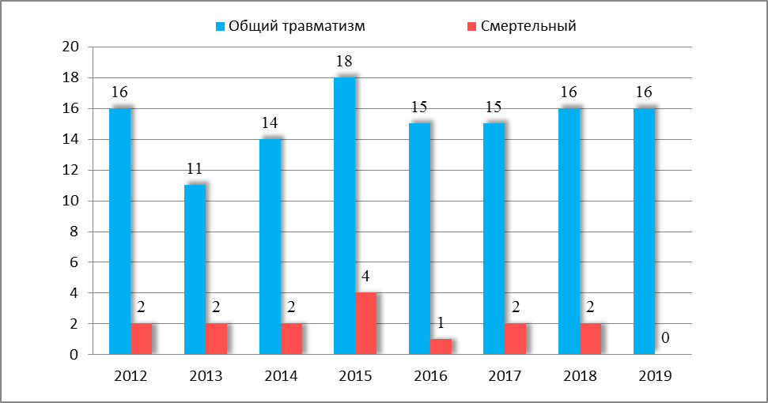

За 12 месяцев 2019 г. проведены 263 проверки поднадзорных предприятий горнорудной и нерудной промышленности (12 мес. 2018 г. – 231(+32), выявлено 2429 нарушений требований промышленной безопасности (12 мес. 2018 – 1553 (+ 876), привлечено к административной ответственности в виде штрафа 15 юридических лиц (-6 к 12 мес. 2018 года), 159 должностных лиц (+30 к 12 мес. 2018 года) и 26 гражданских лиц (+4 к 12 мес. 2018 года) поднадзорных предприятий на общую сумму 6 млн. 895 тыс. руб.
При выявлении непосредственной угрозы жизни и здоровья обслуживающего персонала, оформлялись материалы и передавались в суд для назначения административного наказания – административного приостановления деятельности, так за 12 месяцев 2019 года постановлениями суда приостановлена эксплуатация 36 объектов.
Инспекторским составом так же проведены 2 расследования несчастных случаев причинения вреда жизни и здоровью работников предприятий. По результатам расследований несчастных случаев, были выявлены нарушения требований промышленной безопасности, в результате чего Управлением были привлечены к административной ответственности, в виде штрафа 3 должностных лица, допустивших данные нарушения, на сумму 60 тыс. руб., а так же приостановлена деятельность 1 объекта по суду.
Надзорная и контрольно-профилактическая работа инспекторского состава направлена на обеспечение здоровых и безопасных условий труда и соблюдения требований промышленной безопасности, решение вопросов усиления и осуществления новых форм государственного надзора за состоянием промышленной безопасности на опасных производственных объектах предприятий.
При осуществлении проверок состояния промышленной безопасности на подконтрольных предприятиях в первую очередь уделялось внимание наличию необходимой проектной документации. Для более эффективного, качественного, комплексного обследования, практиковалось привлечение инспекторов других отделов Управления по видам надзора. При этом обращалось особое внимание на:
- состояние технической документации на предприятиях, её соответствие нормативным требованиям законодательства;
- квалификацию и обученность персонала, эксплуатирующего опасные производственные объекты;
- соответствие фактического состояния ведения горных работ проектной документации и согласованных планов развития горных работ, правилам и нормам;
- производство работ в соответствии с утвержденной нарядной системой;
- своевременное проведение экспертиз промышленной безопасности и контроль за выполнением мероприятий, разрабатываемых при проведении экспертиз.
- осуществление авторского надзора со стороны проектных организаций за соответствием ведения работ требованиям проектной документации;
- выполнение протокольных решений рассмотрения планов развития горных работ;
- функционирование Системы управления промышленной безопасностью, организация и осуществление производственного контроля в соответствии с Положением о производственном контроле;
- ведение горных работ подрядных организаций на предприятиях недропользователей;
- рассмотрение планов горных работ на 2020 год проводилось в строгом соответствии с Правилами подготовки, рассмотрения и согласования планов и схем развития горных работ по видам полезных ископаемых, утвержденными постановлением Правительства Российской Федерации от 6 августа 2015 года № 814.
При рассмотрении Планов развития горных работ на 2020 год были намечены дополнительные мероприятия, направленные на создание безопасных условий труда при ведении горных работ на опасных производственных объектах.

Объекты нефтегазодобывающей промышленности

Надзорная деятельность за объектами нефтегазодобывающей промышленности в Управлением осуществляется за 23 организациями, эксплуатирующими опасные производственные объекты на территориях:
Томской область - 19,
Омская область - 2,
Новосибирская область - 1,
Кемеровская область -1.
Число поднадзорных объектов составляет 294 (1 класса – 28, 2 класса – 49, 3 класса – 209, 4 класса – 8), в том числе:
89 - фондов скважин, в которые входит 5182 скважины всех категорий;
17 - участков ведения буровых работ, в которые входит - 53 буровых установок;
30 - участок предварительной подготовки нефти;
11 - площадок дожимных насосных станций;
24 - пункта подготовки и сбора нефти,
76 - промысловых (межпромысловых) трубопроводов,
5 - участков комплексной подготовки газа,
4 - резервуарных парка.
9 специализированных предприятий проектируют опасные производственные объекты, 8 предприятий осуществляют строительство опасных производственных объектов, 4 предприятия – консервацию и ликвидацию опасных производственных объектов.
Специализированные предприятия осуществляют деятельность:
- по изготовлению технических устройств (6),
- монтажу и наладке технических устройств (4),
- обслуживанию и ремонту технических устройств (6),
- проведению экспертизы промышленной безопасности (4),
- подготовке в области промышленной безопасности (9),
- подготовке специалистов сварочного производства (1).
За 12 месяцев 2019 года и аналогичный период 2018 года на подконтрольных объектах Кемеровской области, Томской, Омской, Новосибирской областях и Алтайского края аварий, смертельного травматизма, групповых несчастных случаев не произошло.
За 12 месяцев 2019 года проведено 54 проверки (за аналогичный период 2018 г. - 48 проверок); выявлено 130 нарушений (за аналогичный период 2018 г. – 174 нарушений), назначено 33 административных наказания (за аналогичный период 2018г. - 28 административных наказаний), в том числе привлечены к административной ответственности в виде штрафа:
- 5 юридических лиц на сумму 1300,0 тыс. руб. (за 12 мес. 2018 г. – 5 юр./л. на сумму 900,0 тыс. руб.);
- 19 должностных лиц на сумму 435,0 тыс. руб. (за 12 мес. 2018 г. - 17 д./л. на сумму 350,0 тыс. руб.).
Вынесено 9 предупреждений в отношении юридических и должностных лиц (за 12 мес. 2018г. – 6 предупреждений).
Анализ выявленных при обследованиях нарушений показывает, что большинство нарушений допускается при организации и осуществлении эксплуатации технических устройств и оборудования ОПО. Немалую часть от всех нарушений составляют нарушения в части наличия средств контроля и управления технологическими процессами, противоаварийной защиты и сигнализации.
Основной причиной большинства нарушений является недостаточный уровень организации и осуществления производственного контроля, низкий уровень финансирования мероприятий по повышению уровня автоматизации и модернизации производств.
Для повышения уровня промышленной безопасности при эксплуатации опасных производственных объектов на подконтрольных предприятиях необходимо проводить целенаправленную работу по повышению эффективности производственного контроля с проведением на предприятиях анализа его результатов и выполнением мероприятий по предупреждению нарушений.

Объекты магистрального трубопроводного транспорта

Управление осуществляет надзор за опасными производственными объектами магистрального трубопроводного транспорта, эксплуатируемыми на территориях: Омской, Новосибирской, Томской, Тюменской, Кемеровской, Иркутской и Амурской областях, Алтайского и Красноярского краев, Республик САХА (Якутия) и Алтай.
Общее количество опасных производственных объектов - 255:
1 класса - 46;
2 класса - 171;
3 класса – 18;
4 класса – 20.
Общая протяженность поднадзорных систем трубопроводов составляет 17430 км.
По назначению магистральные трубопроводы распределяются следующим образом:
- магистральные газопроводы – 5 335 км;
- магистральные нефтепроводы – 11061 км;
- магистральные нефтепродуктопроводы – 1034 км.
В состав поднадзорных объектов магистрального трубопроводного транспорта входят следующие площадочные объекты:
- 14 участков магистрального газопровода (I класса – 11; III класса – 3);
- 16 участков магистрального нефтепровода и нефтепродуктопровода
(I класса – 13; II класса –3);
- 8 газокомпрессорных станций (III класса);
- 111 газораспределительных станций (II класса);
- 60 площадок магистральных насосных станций нефтепроводов и нефтепродуктопроводов (I класса – 15; II класса – 41; III класса – 4);
- 21 резервуарный парк нефти и нефтепродуктов (I класса – 4; II класса – 15; III класса – 2);
- 21 автомобильная газонаполнительная компрессорная станция (III класса – 1; IV класса – 20);
- 4 площадки сливо-наливных эстакад (I класса – 3; II класса – 1).
За 2019 год проведено 82 проверки (в 2018 году проведено 69 проверок) из них: 4 плановых проверки (2018г. – 4 проверки), 55 (в 2018 г. – 48) по постоянному надзору объектов I класса опасности, 18 внеплановых проверок по контролю исполнения ранее выданных предписаний (в 2018 г. – 14 внеплановых проверок), 5 проверок лицензиатов.
Кроме того, совместно с отделом строительного надзора проводилось 22 проверки объектов строительства и реконструкции объектов магистрального нефтепровода в Красноярском крае, Томской, Иркутской и Новосибирской областях. Самостоятельно инспектора отдела не осуществляли государственный строительный надзор, а приглашались в качестве специалистов в рабочие группы, созданные отделом строительного надзора.
В ходе проведенных проверок всего выявлено 291 нарушение, в том числе 86 нарушение требований промышленной безопасности при плановых проверках и 44 нарушения при проверках по контролю исполнения предписаний (2018г. – 295 нарушений).
Из 18-ти проверок по контролю исполнения предписаний шесть раз выявлено неисполнение в установленный срок предписания, юридические и должностные лица привлечены к административной ответственности.
За 2019 г. наложено 67 административных штрафов на сумму 3640,5 тыс. руб. (в 2018 г. наложено 77 административных штрафов на сумму 2546 тыс. руб.), в том числе:
- по ст. 9.1 ч.1. Кодекса Российской Федерации об административных правонарушениях (КоАП РФ) – оштрафовано 25 должностных и 5 юридических лиц;
- по ст.11.20 КоАП РФ – оштрафовано 35 должностных лиц;
- по статье 19.5 КоАП РФ - оштрафовано 1 должностное и 6 юридических лиц.
Из 67 штрафов оплачено 59 (88,05%), составлено и направлено в суд 5 протоколов на юридическое лицо по статье 20.25 КоАП РФ. По остальным трём штрафам превышения сроков оплаты нет.
При плановых проверках инспекторским составом Сибирского управления Ростехнадзора в обязательном порядке дается оценка работы службы производственного контроля предприятия.
В следствие чего на поднадзорных объектах АК «Транснефть», АО «Газпром» с 2010 г. не зарегистрировано ни одной аварии, а с 2011 г. ни одного несчастного случая и количество инцидентов снизилось с 11-ти в 2010 году до ноля в 2018 году.
За 12 месяцев 2019 года на опасных производственных объектах магистрального трубопроводного транспорта, поднадзорных Сибирскому Управлению Ростехнадзора, аварий и несчастных случаев не было, как и за аналогичный период 2018 года.

Маркшейдерские работы и безопасность недропользования

Всего на территории Кемеровской области, Алтайского края и Республики Алтай, Новосибирской, Томской и Омской областям количество поднадзорных объектов составляет 395, из них:
- 204 на территории Кемеровской области;
- 37 на территории Алтайском крае и Республике Алтай;
- 63 на территории Новосибирской области;
- 59 на территории Томской области;
- 32 на территории Омской области.
Всего проведено 357 проверок, в т. ч. 18 плановых, 13 внеплановых проверок. Также проводились проверки на основании Положения о режиме постоянного государственного надзора на опасных производственных объектах и гидротехнических сооружениях, утвержденного постановлением Правительства Российской Федерации от 05.05.2012г. №455.
В ходе проверок выявлено 2364 нарушения требований правил и норм по безопасному недропользованию и маркшейдерскому обеспечению горных работ, в том числе в области контроля за реализацией технических проектов, условий согласования планов развития горных работ на 2019 год, мер охраны зданий и сооружений от вредного влияния горных работ, порядка ведения горных работ в опасных зонах.
По результатам проверок рассмотрено 341 дело об административных правонарушениях в отношении гражданских, должностных и юридических лиц, допустивших нарушения требований законодательства в области промышленной безопасности. Привлечено к административной ответственности в виде штрафа: 26 гражданских лиц, 336 должностных и 24 юридических лица на общую сумму 13894 тыс. руб.
На всех подконтрольных предприятиях были разработаны и выполняются мероприятия по антитеррористической устойчивости опасных производственных объектов, также инспекторским составом, в рамках своих полномочий, контролировалось выполнение мероприятий по пропуску весенних паводковых вод на горных и земельных отводах подконтрольных предприятий.

Объекты нефтехимической и нефтегазоперерабатывающей промышленности и объекты нефтепродуктообеспечения

Управление осуществляет надзор за состоянием промышленной безопасности в 153 организациях, эксплуатирующих 316 опасных производственных объектов нефтехимической и нефтеперерабатывающей промышленности, а так же объекты нефтепродуктообеспечения на территориях Кемеровской, Томской, Омской областей и Алтайского края, из них:
- 37 объектов I класса опасности (4 юридических лица),
- 36 объектов II класса опасности (10 юридических лиц),
- 234 объекта III класса опасности (136 юридических лиц),
- 9 объектов IV класса опасности (7 юридических лиц).
В Республике Алтай опасных производственных объектов не зарегистрировано.
За 12 месяцев 2019 года проведено 295 проверок (за аналогичный период 2018г. - 285 проверок), в том числе 142 проверки в рамках режима постоянного государственного надзора (за аналогичный период 2018г. – 147 проверок); выявлено 1510 нарушений (за аналогичный период 2018г. – 985 нарушений), назначено 167 административных наказаний (за аналогичный период 2018г. – 142 административных наказания), в том числе привлечены к административной ответственности в виде штрафа:
- 53 юридических лица на сумму 14410,0 тыс. руб. (за 12 мес. 2018г. - 47 юр./л. на сумму 13170,0 тыс. руб.);
- 73 должностных лица на сумму 1665,0 тыс. руб. (за 12 мес. 2018г. – 76 д./л. на сумму 1790,0 тыс. руб.).
Вынесено 33 предупреждения в отношении юридических и должностных лиц (за 12 мес. 2018г. – 14 предупреждений).
Применено 8 административных наказаний в виде приостановления деятельности в отношении организаций, эксплуатирующих опасные производственные объекты (за 12 мес. 2018г. - 5 административных наказаний в виде приостановления деятельности).
За 12 месяцев 2019 года и аналогичный период 2018 года на подконтрольных объектах Кемеровской области, Омской, Новосибирской областях и Алтайского края смертельного травматизма, групповых несчастных случаев не произошло.
За 12 месяцев 2019 года произошла одна авария на территории Омской области (12 мес. 2018 г. – 0 (+1).
26.06.2019 года в Акционерном обществе «Территориально генерирующая компания №11» (далее АО «ТГК-11») на территории опасного производственного объекта «Площадка хранения мазутного топлива структурного подразделения «ТЭЦ-4» АО «ТГК-11», рег. № А60-06376-0048, II класс опасности, расположенного по адресу: 644083, г. Омск, ул. Комбинатская, д. 46.
Анализ выявленных при обследованиях нарушений показывает, что большинство нарушений допускается при организации и осуществлении эксплуатации технических устройств и оборудования ОПО. Немалую часть от всех нарушений составляют нарушения в части наличия средств контроля и управления технологическими процессами, противоаварийной защиты и сигнализации.
Основной причиной большинства нарушений является недостаточный уровень организации и осуществления производственного контроля, низкий уровень финансирования мероприятий по повышению уровня автоматизации и модернизации производств.
Для повышения уровня промышленной безопасности при эксплуатации опасных производственных объектов на подконтрольных предприятиях необходимо проводить целенаправленную работу по повышению эффективности производственного контроля с проведением на предприятиях анализа его результатов и выполнением мероприятий по предупреждению нарушений.
В связи со старением основных фондов нефтехимических производств необходимо осуществлять постоянный контроль за выполнением первоочередных графиков замены оборудования, проведением экспертизы промышленной безопасности технических устройств с целью определения срока безопасной эксплуатации. Не допускать эксплуатации технических устройств, выработавших нормативный ресурс.

Объекты металлургического и коксохимического производства

Сибирского управления Ростехнадзора осуществляет контроль за 54 предприятиями и организациями, эксплуатирующими в своем составе 90 опасных производственных объектов металлургической и коксохимической промышленности расположенных по всей территории Сибирского управления Ростехнадзора (Кемеровская, Новосибирская, Томская, Омская область, Алтайский край и Республика Алтай).
Металлургический комплекс поднадзорных организаций представлен как крупными предприятиями с полным металлургическим циклом, так и рядом мелких (средних) предприятий.
За 2019 год инспекторами Управления было проведено 284 обследования предприятий металлургического производства, против 296 обследований в 2018 году. При обследованиях было выявлено 806 нарушений против 659 за 2018 год.
Выявленные нарушения требований Норм и Правил промышленной безопасности послужили основанием для возбуждения 209 дел об административных правонарушениях.
За нарушение требований промышленной безопасности и лицензионных условий при осуществлении видов деятельности в области промышленной безопасности опасных производственных объектов, в соответствии со статьей 9.1 ч. 1 КоАП РФ наложено 155 штрафов на сумму 9658 тыс. руб. (из них 31 штраф на юридические лица).
За невыполнение предписаний в установленный срок возбуждено 24 дела об административных правонарушениях, в соответствии со статьёй 19.5 ч.11 КоАП РФ и назначены административные штрафы на сумму 3350 тыс. руб. (из них 8 на юридические лица).
За несвоевременное предоставление сведений о производственном контроле возбуждены 2 дела об административном правонарушении, в соответствии со статьёй 9.1. КоАП РФ, назначены наказания в виде предупреждения на должностное лицо и штрафа на должностное лицо.
Всего наложено административных штрафов на сумму 13 033 тыс. рублей.
За отчётный период в соответствии со статьей 9.1. КоАП РФ было рассмотрено в судах 13 дел об административных правонарушениях, из которых по двенадцати делам судом было назначено административное приостановление деятельности и по одному делу назначен штраф.
Показатели эффективности работы инспекторов по надзору за объектами металлургического производства за 2019 год в сравнении с показателями 2018 года держатся на стабильно высоком уровне. Повышенная требовательность к нарушителям требований промышленной безопасности привела к значительному снижению грубейших нарушений, влекущих за собой назначение наказания в виде административного приостановления деятельности среди поднадзорных предприятий «крупного» бизнеса.
В 2019 году состояние, промышленной безопасности на подконтрольных объектах металлургии в целом удовлетворительное.
На металлургических предприятиях проводятся работы по диагностированию (обследованию) технических устройств, зданий и сооружений на опасных производственных объектах отработавших нормативный срок службы, специализированными организациями, имеющими лицензию по данному виду деятельности, на возможность дальнейшей эксплуатации объектов.
На отчетную дату проводится реконструкция коксовой батареи № 5 на ОАО «Алтай-Кокс».
При эксплуатации опасных производственных объектов за 2019г. зафиксировано два тяжелых, один групповой и один случай со смертельным исходом.
По результатам расследования несчастных случаев с целью недопущения подобного на предприятиях был разработан ряд мероприятий, виновные лица привлечены к административной ответственности.
За аналогичный период 2018г. зафиксированы три несчастных случая (один тяжелый и два смертельных).
За отчетный период 2019 г. аварий на поднадзорных предприятиях не допущено.
Производственный травматизм на объектах металлургической и коксохимической промышленности, поднадзорных
Сибирскому управлению Ростехнадзора

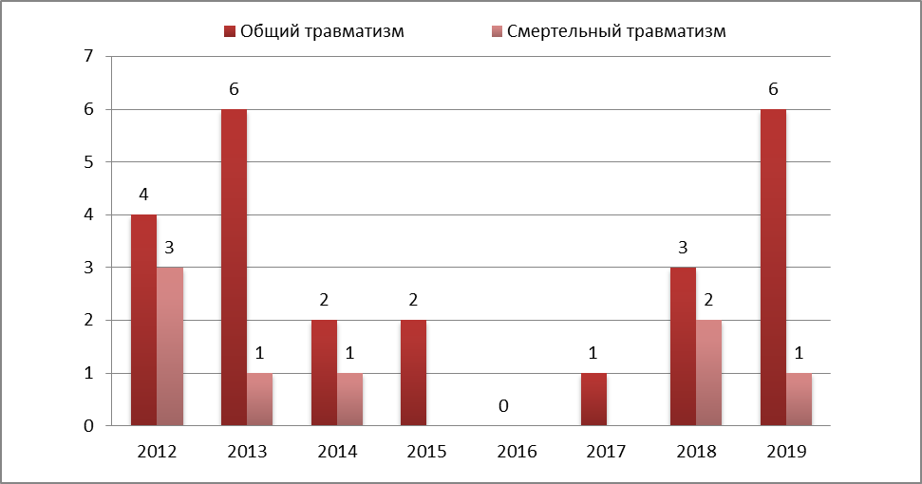

Объекты газораспределения и газопотребления

Сибирское управление Ростехнадзора осуществляет надзор за опасными производственными объектами газораспределения и газопотребления, эксплуатируемыми на следующих территориях: Новосибирской, Кемеровской, Томской и Омской областях, Алтайского края и Республики Алтай.
Под надзором находится 1308 организаций, осуществляющих деятельность в области промышленной безопасности.
Эксплуатацию ОПО осуществляет 1304 организации на основании соответствующих лицензий. Под надзором находится 2902 ОПО.
Общая протяженность поднадзорных наружных трубопроводов составляет 23789,03 км, из них:
- подземные газопроводы – 19038,8 км.
В состав поднадзорных объектов газораспределения и газопотребления входят следующие стационарные (площадочные) объекты:
- 1 база хранения СУГ (кустовая) I класса опасности;
- 15 ГНС, в том числе 6 шт.- II класса опасности, 8шт.-III класса опасности, 1шт.-IV класса опасности;
- 20 ГНП III класса опасности;
- 374 АГЗС, в том числе II класса опасности - 2 шт. 289 шт.- III класса опасности, 83- IV класса опасности;
- 310 резервуарных установок из них 242- IV класса опасности, 68- III класса опасности;
- 1 баллонная групповая установка - IV класса опасности;
- 1811 газифицированных котельных. - III класса опасности.
За 12 месяцев 2019 года проведено 1160 проверки предприятий, организаций и индивидуальных предпринимателей, эксплуатирующих опасные производственные объекты (системы газораспределения и газопотребления, газопроводы, газорегуляторные пункты и установки, газоиспользующие установки, автомобильные газозаправочные станции СУГ, групповые резервуарные установки СУГ и т.п.), из них: 186 плановых и 970 внеплановых (из которых 225 проверки в рамках исполнения предписаний, выданных по результатам проведенной ранее проверки, 736 мероприятия по контролю, связанное с приемкой и пуском в эксплуатацию объектов и оборудования в соответствии с положениями нормативных правовых актов, 4 в рамках постоянного надзора, 4 проверки по обращению об угрозе жизни и здоровью людей, и 149 проверки, проведенных в отношении соискателя лицензии, представившего заявление о предоставлении лицензии, или лицензиата, представившего заявление о переоформлении лицензии)..
В ходе проведенных проверок выявлено 2096 нарушений требований ФЗ, Правил и Норм.
За 12 месяцев 2019 года:
- назначено административных наказаний – 436, в том числе:
- административное приостановление деятельности – 22;
- штрафов – 226, в том числе: на гражданина – 1 на сумму 2 т.р., на должностных лиц – 133 на сумму 2985 тыс. руб.; на юридических лиц – 92 на сумму 17581 тыс. руб., предупреждений-188
Общая сумма наложенных штрафов 20568 руб.
Все организации, эксплуатирующие объекты газораспределения и газопотребления, разработали и представили в Управление положения о производственном контроле. 47 организаций, не представившие в срок до 1 апреля информацию по его осуществлению были привлечены к административной ответственности по ч.1 ст. 9.1. КоАП РФ (36 предупреждений и 11 штрафов на сумму 1800 рублей).
В целом организация надзорной деятельности на объектах газоснабжения позволяет выполнять и соблюдать требования промышленной безопасности предприятиями в соответствии норм в области защиты населения и территории от чрезвычайных ситуаций, а также требований технических регламентов, правил, стандартов и других нормативных документов.
В соответствии с Поручением «О проведении комплексных мероприятий по контролю за обеспечением технологической безопасности на опасных производственных объектах газотранспортной инфраструктуры» № ПЧ-17 от 15.08.2014г. отдел ежемесячно анализирует и отчитывается о состоянии промышленной безопасности сетей газораспределения на территориях, подконтрольных Управлению. В целом, сети газораспределения эксплуатируются менее 20 лет и все соответствуют Техническому регламенту «О безопасности сетей газораспределения и газопотребления». На все газопроводы старше 40 лет проведены экспертизы и техническое диагностирование. При проведении плановых и внеплановых проверок анализируется состояние газопроводов и при отсутствии экспертиз на газопроводы и технические устройства отслуживших нормативный срок принимаются меры административного воздействия, вплоть до административного приостановления деятельности.
Так же для профилактики нарушений Сибирским управлением Ростехнадзора проводится информирование поднадзорных организаций об основных, наиболее часто встречающихся нарушениях, выявленных при проверках на объектах путем размещения информации на официальном интернет сайте. Размещение подобного рода информации так же позволяет поднадзорным предприятиям, в отношении которых проверочные мероприятия не проводились, организовать работу по выявлению и устранению подобных нарушений.
За 12 месяцев 2019 года на опасных производственных объектах поднадзорных Управлению аварий и инцидентов, случаев смертельного травматизма не произошло.
За 12 месяцев 2018 года на опасных производственных объектах поднадзорных Сибирскому Управлению Ростехнадзора произошел 1 инцидент в г. Новосибирске.

Предприятия химического комплекса

Управление осуществляет надзор за состоянием промышленной безопасности в 181 организации, эксплуатирующей 310 взрывоопасные и химически опасные производства и объекты спецхимии на территории Кемеровской, Новосибирской, Томской, Омской областей, Алтайского края, из них:
- 10 объектов I класса опасности,
- 41 объект II класса опасности,
- 167 объект III класса опасности,
- 92 объекта IV класса опасности.
Наиболее крупные подконтрольные предприятия в Кемеровской области - КАО «Азот», ООО «Химпром», ООО ПО «Токем». Все указанные предприятия находятся в г. Кемерово.
За 12 месяцев 2019 г. Управлением проведено 178 проверок, из них 30 плановых, 97 внеплановых и 51 проверка в режиме государственного надзора (за аналогичный период 2018 г. - 211 проверок), выявлено 823 нарушения (за аналогичный период 2018 г. – 772 нарушения), назначено 167 административных наказаний (за аналогичный период 2018 г. – 83 административных наказания), в том числе: привлечены к административной ответственности в виде штрафа:
по ч. 1 ст.9.1, ч. 11 ст. 19.5, ч.1 ст.20.25 КоАП РФ:
- 19 юридических лиц на сумму 4000,0 тыс. руб. (за 12 мес. 2018 г. - 19 юр./л. на сумму 4250,0 тыс. руб.);
- 94 должностных лица на сумму 2005,0 тыс. руб. (за 12 мес. 2018 г. - 84 дл./л. на сумму 1720,0 тыс. руб.);
- 19 гражданских лиц на сумму 38 тыс. руб. (за 12 мес. 2018 г.- 33 гр./л. на сумму 67 тыс. руб.).
За 12 месяцев 2019 г. к административной в виде предупреждения привлечено 29 лиц, из них 10 юридических и 16 должностных лиц привлечены по результатам проведения проверок, 1 юридическое лицо привлечено за неисполнение предостережения о недопустимости нарушения закона, 2 юридических лица привлечены за непредставление сведений о ПК (за аналогичный период 2018 г. - 11 лиц привлечено к административной ответственности в виде предупреждения).
Применено 6 административных приостановок деятельности по ч.1 ст.9.1 КоАП РФ в отношении организаций, эксплуатирующих опасные производственные объекты и 1 приостановка деятельности экспертной организации (за 12 мес. 2018г. применены 3 приостановки административной деятельности по ч.1 ст.9.1 КоАП РФ в отношении организаций, эксплуатирующих опасные производственные объекты и 1 приостановка деятельности экспертной организации).
Основными проблемами и факторами риска, оказывающими влияние на состояние промышленной безопасности, являются:
- сокращение численности, текучесть кадров обслуживающего персонала;
- нарушение исполнительской дисциплины, требований НТД при эксплуатации ОПО, а также при проведении опасных видов работ;
- износ оборудования, недостаточные темпы замены морально и физически устаревшего оборудования (отсутствуют в нормативной документации конкретные сроки замены такого оборудования).
За 12 месяцев 2019 г. на подконтрольных объектах Кемеровской, Новосибирской, Томской, Омской областей и Алтайского края аварий, смертельного травматизма, групповых несчастных случаев не произошло.
10.12.2019 г. на КАО «Азот» произошел легкий несчастный случай с аппаратчиком 5-го разряда. При наливе автоцистерны неконцентрированной азотной кислотой аппаратчик подготовки сырья Атнагулов Д.В. получил химические ожоги левой половины лица и шеи.
За 12 месяцев 2018 г. на территории Кемеровской области произошла 1 авария на ООО «Химпром».
За 12 месяцев 2019 г. произошло 2 инцидента (за аналогичный период 2018 г. произошло 3 инцидента).

Предприятия оборонно-промышленного комплекса

Сибирское управление Ростехнадзора осуществляет надзор за состоянием промышленной безопасности в 51 организации, включенной в сводный реестр организаций оборонно-промышленного комплекса, эксплуатирующей 272 опасных производственных объекта, из них:
в государственном реестре опасных производственных объектов на территории Кемеровской области, Алтайского края, Томской, Омской и Новосибирской областях зарегистрировано 23 организации, эксплуатирующие 70 опасных производственных объектов, на которых получаются, используются, хранятся, уничтожаются (утилизируются) и транспортируются взрывчатые вещества и материалы, включая инициирующие и бризантные взрывчатые вещества, пороха, ракетные топлива, а также взрывчатые и пиротехнические составы и изделия их содержащие, боеприпасы:
- 7 объектов I класса опасности,
- 14 объектов II класса опасности,
- 37 объектов III класса опасности,
- 12 объектов IV класса опасности.
В Республике Алтай опасных производственных объектов не зарегистрировано.
За 12 месяцев 2019 г. Управлением проведено 118 проверок, из них 17 внеплановых и 6 плановых проверок, 95 проверок в рамках режима постоянного государственного надзора. В результате проводимых проверок выявлено 135 нарушений, назначено 27 административных наказаний, в том числе в виде штрафа по ч. 1, 2 ст.9.1, ч.11 ст.19.5 КоАП РФ:
- 2 юридических лица на сумму 650 тыс. руб. (за 12 мес. 2018 г. 5 юр./л. на сумму 900 тыс. руб.);
- 16 должностных лиц на сумму 350 тыс. руб. (за 12 мес. 2018 г. 26 дл./л. на сумму 590 тыс. руб.);
- 8 гражданских лицо на сумму 18 тыс. руб. (за 12 мес. 2018 г. 9 гр./л. на сумму 22 тыс. руб.)
Применена 1 приостановка административной деятельности по ч. 1 ст. 9.1 КоАП РФ в отношении организации, эксплуатирующей опасный производственный объект (за 12 мес. 2018г. приостановок административной деятельности в отношении организаций, эксплуатирующих опасные производственные объекты, не применялось).
В качестве нарушений, характерных для предприятий оборонно-промышленного комплекса на поднадзорной территории, возможно выделить следующие:
- неудовлетворительная организация производственного контроля: во-первых, в части планирования и проведения ремонта зданий, выполнения условия безопасной эксплуатации зданий; во-вторых, работники, ответственные за осуществление производственного контроля, не имеют аттестации по специальным требованиям промышленной безопасности;
- неисполнение условий безопасной эксплуатации зданий, определенных заключениями экспертизы промышленной безопасности; непроведение или несвоевременное проведение ремонта зданий и сооружений на опасных производственных объектах;
- не указание данных обо всех технических устройствах в сведения, характеризующие опасные производственные объекты, что препятствует правильной и полной идентификации опасных производственных объектов на стадии регистрации.
Положительным результатом надзорной деятельности Управления, безусловно, является то, что к 2019 году резко сократилось количество нарушений, выразившихся в не проведении экспертизы промышленной безопасности зданий, сооружений и технических устройств.
За 12 месяцев 2019 г. и аналогичный период 2018 г. на подконтрольных объектах и технических устройствах для транспортирования опасных веществ в Кемеровской области, Алтайском крае, Томской, Омской и Новосибирской областях аварий, производственного травматизма, групповых несчастных случаев не произошло.
За 12 месяцев 2019г. инцидентов не происходило (за аналогичный период 2018г. – произошел 1 инцидент).

Производство, хранение и применение взрывчатых материалов промышленного назначения

На территории Кемеровской области, Алтайского края и Республики Алтай, Новосибирской, Томской, Омской областях 66 предприятий осуществляют деятельность, связанную с изготовлением, производством, хранением и применением ВМ.
Хранение взрывчатых материалов осуществляется на 47 складах и других оборудованных местах хранения ВМ, испытание и утилизация взрывчатых материалов промышленного назначения производится на 15 полигонах и испытательных площадках.
Применение взрывчатых материалов осуществляется на основании выданных Разрешений на ведение работ со взрывчатыми материалами промышленного назначения на угольных разрезах, угольных шахтах, карьерах, рудниках, участках геологоразведочных (геофизических) работ и фондах скважин, в соответствии с согласованными планами развития горных работ.

Основные показатели надзорной деятельности на предприятиях, связанных с производством, хранением и применением ВМ промышленного назначения

№  п.п. | Показатели надзорной деятельности | 12 месяцев 2018 года | 12 месяцев 2019 года | ±0
1. | Количество инспекторов | 6 | 6 | ±0
2. | Общее количество несчастных случаев на поднадзорных предприятиях | 0 | 0 | ±0
3. | Количество аварий | 0 | 0 | ±0
4. | Количество утрат ВМ | 0 | 0 | ±0
5. | Количество проведённых проверок | 80 | 57 | -23
6. | Количество проведённых проверок в рамках постоянного государственного надзора | 41 | 26 | -15
7. | Количество выявленных нарушений | 362 | 422 | +60
8. | Количество штрафов | 108 | 111 | +3
9. | Количество административных приостановок деятельности | 2 | 5 | +3
10. | Общая сумма наложенных штрафов, тыс. руб. | 5275 | 5949 | +674
11. | Эффективность нарушений на 1 штраф | 3,35 | 3,8 | +11,8%
12. | Результативность (нарушений на 1 проверку) | 4,53 | 7,4 | +38,8%

При осуществлении проверок состояния промышленной безопасности на подконтрольных предприятиях в первую очередь уделялось внимание:
- состоянию технической документации на предприятиях, её соответствию нормативным требованиям законодательства;
- квалификации и обученности персонала, связанного с оборотом взрывчатых материалов промышленного назначения;
- соответствию фактического состояния ведения буровзрывных работ на предприятиях проектной документации, правилам и нормам;
- производство работ в соответствии с утвержденной нарядной системой;
- своевременному проведению экспертиз промышленной безопасности.
Особое внимание уделяется проверке складов ВМ на предмет технического оснащения охраны средствами связи и видеонаблюдения, организации порядка допуска работников сторонних организаций на территорию складов, порядка учёта приёмки и выдачи ВМ. Проверяется наличие договоров, заключенных с государственными охранными структурами.
При обследовании стационарных пунктов изготовления взрывчатых веществ особое внимание уделяется соблюдению Технологических регламентов производства ВВ, порядка осуществления контроля качества ВВ.
За 12 месяцев 2019 года на предприятиях, связанных с обращением ВМ промышленного назначения, надзор за которыми осуществляется Сибирским управлением Ростехнадзора, несчастных случаев, аварий и инцидентов допущено не было.

Транспортирование опасных веществ

Управление осуществляет надзор за состоянием промышленной безопасности в 138 организациях, эксплуатирующих 169 опасный производственный объект «участок транспортирования опасных веществ» на территории Алтайского края, Томской, Омской, Кемеровской и Новосибирской областей, из них:
- 7 объектов II класса опасности;
- 121 объект III класса опасности;
- 41 объект IV класса опасности.
К наиболее крупным относятся АО «Нефтебаза «Красный Яр», Новосибирская область, ОАО «НЗИВ», г. Новосибирск, ОАО «НМЗ «Искра», г.Новосибирск, ОАО «ОмскВодоканал», г. Омск, ООО «Полиом», г. Омск.
За 12 месяцев 2019 года проведено 37 проверок подконтрольных объектов, из них 20 плановых и 17 внеплановых, (за аналогичный период 2018 – 67 проверок). Выявлено 145 нарушений требований промышленной безопасности (за аналогичный период 2018 – 178 нарушений), назначено 39 административных наказаний (за аналогичный период 2018 – 45 административных наказаний), в том числе: привлечены к административной ответственности в виде штрафа:
по ч.1 ст.9.1, ч.11 ст.19.5, ч.3 ст.11.14 КоАП РФ:
- 6 юридических лиц на сумму 1464 тыс. руб. (за 12 мес. в 2018 г. 13 юр./л. на сумму 1190 тыс. руб.);
- 22 должностных лиц на сумму 236 тыс. руб. (за 12 мес. в 2018 г. 26 д./л. на сумму 377,5 тыс. руб.);
- 0 гражданских лиц (за 12 мес. в 2018 г. 1 гр./л. на сумму 2 тыс. руб.).
За 12 месяцев 2019 г. к административной в виде предупреждения привлечено 10 лиц, из них 3 юридических и 4 должностных лица привлечены по результатам проведения проверок, 3 юридических лица привлечены за непредставление отчета по ПК (за 12 мес.2018 г. 4 должностных лица привлечены к административной ответственности в виде предупреждения).
Применена 1 административная приостановка деятельности по части 1 ст. 9.1 в отношении организации, эксплуатирующей опасный производственный объект «участок транспортирования опасных веществ» (за 12 мес. 2018г. – 1 приостановка административной деятельности по части 1 ст. 9.1 КоАП РФ).
Путем проведения проверок в течение 12 месяцев 2019 года выявлено, что на отдельных предприятиях, эксплуатирующих «участки транспортирования опасных веществ», имеются нарушения при осуществлении производственного контроля в части транспортирования опасных веществ, а именно нарушения в части соблюдения норм технической эксплуатации железнодорожных путей и автомобильных дорог необщего пользования, транспортных средств (локомотивов, вагонов, автотранспортных средств), нарушения в ведении документации, связанной с эксплуатацией ОПО.
Для повышения уровня промышленной безопасности при эксплуатации опасных производственных объектов на подконтрольных предприятиях необходимо проводить целенаправленную работу по повышению эффективности производственного контроля с проведением на предприятиях анализа его результатов и выполнением мероприятий по предупреждению нарушений.
Для совершенствования надзорной деятельности на подконтрольных предприятиях необходимо:
- актуализировать нормативные документы, устанавливающие требования промышленной безопасности при перевозке опасных грузов железнодорожным и автомобильным транспортом в границах опасных производственных объектов, переведя ряд требований рекомендательного характера в разряд обязательных.
- повысить требовательность к предприятиям по соблюдению сроков выполнения мероприятий по доведению опасных производственных объектов до нормативных требований промышленной безопасности.
За 12 месяцев 2019 года и аналогичный период 2018г. на подконтрольных объектах и технических устройствах для транспортирования опасных веществ в Кемеровской области, Алтайском крае, Томской, Омской и Новосибирской областях аварий, производственного травматизма, групповых несчастных случаев не произошло, инцидентов на поднадзорных объектах не зафиксировано.

Взрывопожароопасные объекты хранения и переработки
растительного сырья

Сибирскому управлению Ростехнадзора поднадзорно 844 опасных производственных объектов хранения и переработки растительного сырья в составе 364 предприятий поднадзорных Сибирскому управлению Ростехнадзора.
По отраслевым направлениям, в соответствии с перечнем типовых видов ОПО, подконтрольные предприятия включают следующие опасные производственные объекты:
- Элеваторы – 72
- Отдельно стоящие склады силосного типа - 60
- Цеха по производству муки - 58
- Цеха по производству крупы - 63 (64% цехов по производству крупы составляют цеха по переработке гречихи и 36% цехов по переработке остальных крупяных культур)
- Цеха по производству комбикормов – 59
- Подготовительные (подработочные) дробильные отделения - 45 (из них 23 отделений пивоваренного производства и 22 отделений производства растительного масла)
- Солодовенные участки -4
- Склады бестарного хранения муки – 39 (из них 38 в составе хлебопекарного, макаронного и кондитерского производств)
- Приемно-очистительные и сушильно-очистительные башни – 134
- Механизированные склады бестарного напольного хранения растительного сырья -72
- Отдельно стоящие зерносушильные участки – 58
- Отделение растаривания, взвешивания, просеивания муки, размола сахарного песка – 14
- Цехов механической обработки древесины – 17
- Отдельно стоящих приемно-отпускных устройств – 25
- Семяобрабатывающих заводов (цехов) – 3.
Основные показатели контрольно-профилактической работы:
Показатели | 12 месяцев  2019 года | 12 месяцев  2018 года
Число поднадзорных предприятий | 364 | 370
Число проведенных обследований | 89 | 115
Выявлено нарушений | 409 | 489
Число приостановок предприятий, объектов | 25 | 26
Передано материалов в правоохранительные органы | 0 | 0
Подвергнуто нарушителей штрафным санкциям | 35 | 61
Общая сумма штрафов, тыс. руб. | 5330 | 7160

Анализ инспекторских проверок показывает, что требования промышленной безопасности при эксплуатации ОПО в основном выполняются.
Но наряду с этим существует ряд факторов, отрицательно влияющих на безопасную эксплуатацию ОПО:
- сокращение производственного персонала, эксплуатирующего объекты;
- частая смена работников занятых эксплуатацией ОПО ввиду низкого уровня заработной платы;
- владельцы предприятий и акционеры не выделяют в достаточном объёме средства необходимые для обеспечения безопасности труда, проведение необходимых экспертиз, диагностик и внедрения новых, более безопасных технологий;
- конкурсные (внешние) управляющие, в организациях находящихся в стадии ликвидации или банкротства, игнорируют выполнение требований промышленной безопасности и зачастую препятствуют проведению проверок. Вследствие отсутствия собственника и должного охранного режима на опасных производственных объектах идет хищение материальных и других основных фондов (вырезание кабельных линий и металлоконструкций, разрушение технологического и электротехнического оборудования), что непосредственно может привести к возникновению аварий и несчастных случаев на опасных производственных объектах.
За 12 месяцев 2019 года и аналогичный период 2018 года аварий, инцидентов и производственного травматизма на опасных производственных объектах хранения и переработки растительного сырья не произошло.

Объекты, на которых используется оборудование,
работающее под давлением

Под надзором Сибирского управления находятся 1464 организации, осуществляющих деятельность в области промышленной безопасности (использование оборудования, работающего под давлением более 0,07 МПа или при температуре нагрева воды более 115 ^{О}С); из них эксплуатирующих опасные производственные объекты – 1237; технических устройств - 31339, из них котлов - 5619, сосудов, работающих под давлением - 16976, трубопроводов пара и горячей воды - 8769. Под контролем находятся: 123 газонаполнительных станций, 98 испытательных пункта баллонов, имеющих шифры для клеймения баллонов, 115 монтажных и ремонтных организаций, 39 заводов изготовителей и 74 экспертных организации.
За 12 месяцев 2019 года проведено 149 внеплановых проверок субъектов малого предпринимательства, из них 71 – проверки выполнения предписаний, 20 - проверки в отношении соискателя лицензии, представившего заявление о предоставлении лицензии, или лицензиата, представившего заявление о переоформлении лицензии, 4 проверки по обращениям граждан, 32 проверки по контролю за подготовкой к осенне-зимнему периоду 2019 – 2020 годов.
За отчетный период Отделами рассмотрено 142 обращения граждан. Все обращения рассмотрены в установленный срок, по 13 обращениям проведены административные расследования.
Всего за отчетный период Отделами было проведено 706 проверок предприятий, эксплуатирующих ОПО, из них 121 плановых, 512 внеплановых. Выявлено 2404 нарушений требований промышленной безопасности. Всего должностными лицами Отделов возбуждено 295 дел об административных правонарушениях по статьям КоАП РФ, отнесенным к сфере промышленной безопасности. Наложено штрафов на общую сумму 16406 тыс. рублей. В 7 случаях применено административное наказание в виде административного приостановления деятельности. Так же Отделами проведено 73 внеплановых проверок, проведенных в отношении соискателя лицензии, представившего заявление о предоставлении лицензии, или лицензиата, представившего заявление о переоформлении лицензии.
Наиболее часто встречавшиеся нарушения в ходе проводимых контрольно-надзорных мероприятий:
- эксплуатация трубопроводов тепловых сетей с истекшим сроком службы без проведения мероприятий по его продлению (экспертизы промышленной безопасности);
- ввод в эксплуатацию вновь смонтированных и реконструированных котельных и тепловых сетей без получения разрешения на допуск в эксплуатацию тепловых энергоустановок;
- отсутствие на котельных оборудования химводоподготовки;
- не проведение технического диагностирования и режимно-наладочных испытаний на котлоагрегатах;
- не проведение технических освидетельствований зданий и сооружений котельных;
- не проведение технического диагностирования, капитальных ремонтов и замена участков трубопроводов тепловых сетей;
- несвоевременное проведение экспертиз промышленной безопасности техническим устройствам ОПО.
Основной проблемой, связанной с обеспечением промышленной безопасности, является значительный износ основных производственных фондов, недостаточное финансирование программ по техническому перевооружению, реконструкции действующих производств.
В целом состояние безопасности и противоаварийной устойчивости поднадзорных, предприятий, эксплуатирующих оборудование, работающее под давлением, оценивается как удовлетворительное.
За 12 месяцев 2019г. случаев аварийности и травматизма на подконтрольных объектах допущено не было.
Произошло 56 инцидентов.

Объекты, на которых используются стационарно установленные грузоподъемные механизмы и подъемные сооружения

Под надзором Управления на 31.12.2019 находится 5573 предприятий, на которых зарегистрировано 56955 технических устройств, из них:
-грузоподъемных кранов – 15019;
-лифтов – 38684;
-эскалаторов – 1126;
-автоподъемников – 1579;
-канатных дорог – 89;
-строительных подъемников – 397;
-платформ подъемных для инвалидов – 61.
Основные показатели надзорной деятельности в области промышленной безопасности за опасными производственными объектами, на которых используются стационарно установленные грузоподъемные механизмы эскалаторы в метрополитенах, канатные дороги, фуникулеры, а также за опасными объектами, на которых эксплуатируются лифты

Основные показатели надзорной работы  за 12 месяца | Сибирское управление |  | Кемеровская область |  | Алтайский край |  | Республика Алтай |  | Новосибирская область |  | Омская область |  | Томская область
 | 2019 | 2018 | 2019 | 2018 | 2019 | 2018 | 2019 | 2018 | 2019 | 2018 | 2019 | 2018 | 2019 | 2018
Кол-во инспекторов | 19 | 19 | 5 | 6 | 6 | 6 | - | - | 5 | 5 | 2 | 1 | 1 | 1
Кол-во обследований | 1301 | 1366 | 201 | 191 | 236 | 252 | 4 | 9 | 515 | 472 | 315 | 304 | 30 | 138
Кол-во обследований на 1 инспектора в месяц | 5,71 | 5,99 | 3,35 | 2,65 | 3,27 | 3,5 | - | - | 8,58 | 7,87 | 13,1 | 25,3 | 2,5 | 11,5
Число выявленных нарушений | 2118 | 2511 | 524 | 579 | 450 | 387 | 28 | 18 | 752 | 1296 | 325 | 135 | 39 | 96
Нарушений на 1 инспектора в месяц | 9,29 | 11,01 | 8,73 | 8,04 | 6,25 | 5,38 | - | - | 12,53 | 21,6 | 13,5 | 11,25 | 3,25 | 8
Результативность (нарушений на 1 обследование) | 1,63 | 1,84 | 2,61 | 3,03 | 1,91 | 1,54 | 7 | - | 1,46 | 2,75 | 1,03 | 0,44 | 1,3 | 0,70
Штрафы, привлечено всего лиц | 327 | 271 | 59 | 74 | 65 | 33 | 4 | 4 | 137 | 129 | 54 | 26 | 8 | 5
Сумма штрафов, тыс. руб. | 22792 | 24468 | 4218 | 5232 | 4190 | 3900 | 430 | 620 | 9942 | 12041 | 3852 | 2395 | 160 | 280
Уровень требовательности (нарушений на 1 штраф) | 6,48 | 9,27 | 8,88 | 7,82 | 6,92 | 11,73 | 7 | - | 5,49 | 10 | 6 | 5,19 | 4,87 | 19,2
Привлечено лиц на 1 инспектора в месяц | 1,43 | 1,19 | 0,98 | 1,03 | 0,90 | 1,3 | - | - | 2,28 | 2,15 | 2,25 | 2,17 | 0,66 | 6,7
Сумма штрафов, тыс. руб. на 1 инспектора | 1199,58 | 1287,8 | 843,6 | 872 | 698,3 | 650 | - | - | 1988,4 | 2408,2 | 1926 | 2395 | 160 | 280
Количество приостановок | 48 | 53 | 7 | 9 | 12 | 7 | 0 | 2 | 17 | 24 | 11 | 5 | 1 | 6
Кол-во приостановок на 1 инспектора | 2,53 | 2,79 | 1,4 | 1,5 | 2 | 1,2 | - | - | 3,4 | 4,8 | 5,5 | 5 | 1 | 6

Основные нарушения, выявляемые в ходе проверок:
- эксплуатация подъемных сооружений с истекшим нормативным сроком службы без проведения экспертизы промышленной безопасности;
- несоответствие строительных объектов проектам производства работ кранами (ППРк);
- несвоевременное устранение замечаний, выявленных при техническом освидетельствовании, проводимом специализированной организацией;
- комплектация документов, представляемая при проверке подъемных сооружений, не в полном объеме соответствует требованиям заводов изготовителей;
- несвоевременное страхование гражданской ответственности владельца опасного объекта за причинение вреда в результате аварии на опасном объекте;
- эксплуатация подъемных сооружений с отключенными приборами и устройствами безопасности.
За 12 месяцев 2019 года при эксплуатации подъемных сооружений на опасных производственных объектах, поднадзорных Управлению произошло:
- 1 групповой несчастный случай, при котором 1 получил травму легкой степени тяжести и 2 смертельно,
- 2 аварии: 1 несчастный случай с тяжелым исходом,
- 2 смертельных несчастных случая.
Динамика травматизма при эксплуатации подъемных сооружений, поднадзорных Сибирскому управлению Ростехнадзора

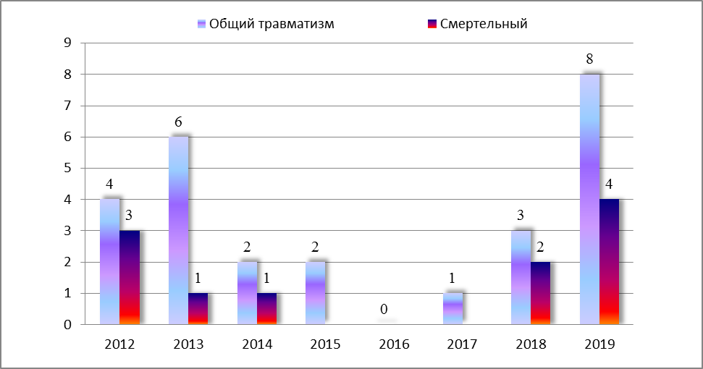

федеральный государственный энергетический надзор, федеральный государственный контроль (надзор) за соблюдением требований законодательства об энергосбережении и о повышении энергетической эффективности и федеральный государственный надзор в области безопасности гидротехнических сооружений

Энергоснабжение субъектов Российской Федерации, поднадзорных Управлению, осуществляют 30 тепловых электростанций, 13 газотурбинных электростанций и 1 гидравлическая электростанция; 125 электросетевых организаций (юридические лица); 46 - теплосетевых организаций (юридические лица).
Поднадзорные объекты:
- линии электропередачи, свыше 311 тыс. км. (в т. ч. напряжением 220 кВ
и выше – свыше 20 тыс. км);
- электрические подстанции, свыше 65 тыс. шт. (в т.ч. напряжением 220 кВ
и выше 76 шт.);
- котельные, всего – 8186 шт., в т. ч. отопительные – 5932;
- тепловые сети (в двухтрубном исчислении), свыше 20 тыс. км.
В настоящее время электрические сети 220 кВ и 500 кВ находятся в основном на эксплуатационном и ремонтном обслуживании в филиалах ПАО «ФСК ЕЭС», а электрические сети 110 кВ и ниже на эксплуатационном и ремонтном обслуживании в филиалах ПАО «МРСК Сибири». Техническое состояние оборудования электросетевого хозяйства является удовлетворительным, износ основного оборудования составляет от 60 до 70%.
Число потребителей электрической энергии свыше 53 тыс., потребителей тепловой энергии свыше 62 тыс.
За 12 месяцев 2019 года проведено 12029 проверок (9 плановых, 12020 внеплановых), в 2018 году – 13047 проверок (548 плановых, 12499 внеплановых).
В результате проведенных мероприятий по контролю выявлено 66418 нарушений обязательных требований нормативных документов, за аналогичный период 2018 года – 69923 нарушения.
За допущенные нарушения наложено 3595 административных наказаний (в 2018 году – 3703). Общая сумма наложенных административных штрафов составила 32455,85 тыс. руб. (в 2018 году – 25698,5 тыс. руб.).
За отчетный период к административной ответственности привлечено 855 юридических лиц на сумму штрафа – 27155,3 тыс. руб. (в 2018 году – 828 и 20023,8 тыс. руб., соответственно) и 2204 должностных лиц на сумму штрафа 5244,75 тыс. руб. (в 2018 году – 2442 и 5643,9 тыс. руб., соответственно). Сумма уплаченных (взысканных) административных штрафов за 12 месяцев 2019 года составила 17214,85 тыс. руб. (в 2018 году – 14692 тыс. руб.).
За 12 месяцев 2019 года допущено в эксплуатацию 2167 новых и реконструированных энергоустановки (в 2018 году – 2354).
Административное приостановление деятельности применено к 80 объектам (в 2018 году – к 104).
В 2019 году в поднадзорных организациях аварий не зарегистрировано (в 2018 году – 1).
За 12 месяцев 2019 года при эксплуатации энергоустановок произошло 2 несчастных случая со смертельным исходом (в 2018 г. – 2 несчастных случая со смертельным исходом, 1 несчастный случай тяжелой степени тяжести).
1. 13 сентября 2019 года в 11 часов 14 минут в АО «Электросеть» произошел смертельный несчастный случай. При производстве работ по наряду-допуску в РП-4 в кабельном отсеке ввода №2 ф. 326 попал под напряжение Шалапаев Игорь Леонидович электромонтер по эксплуатации распределительных сетей 5 группы (26.07.1969 г.р.,50 лет).
2. 09 ноября 2019 года в 16 часов 10 минут на подстанции 35кВ Моряковка ПАО «Томская распределительная компания (административно располагается на территории Томского района Томской области), при производстве работ по наряду-допуску №123П (замена подставного изолятора между ШР 35 Т-1 и 1 с.ш. 35 кВ на подстанции 35 кВ Моряковка) попал под напряжение и был смертельно поражен электрическим током член бригады, аккумуляторщик, совмещающий обязанности электрослесаря по ремонту оборудования распределительных устройств, Ковальчук Олег Евгеньевич.

Динамика травматизма при эксплуатации энергоустановок

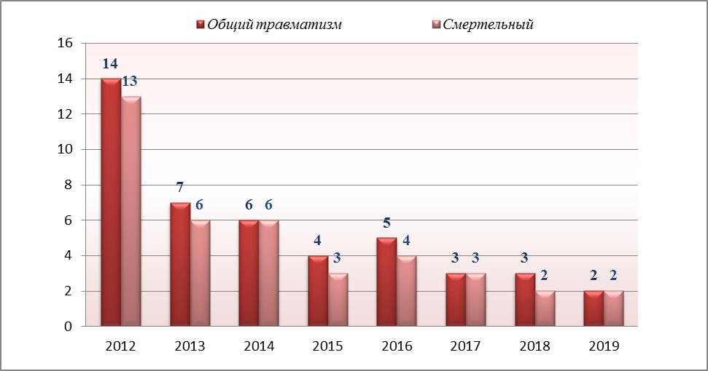
надзор за состоянием безопасности гидротехнических сооружений

Надзорная деятельность Управления в области безопасности гидротехнических сооружений осуществляется на территориях Алтайского края, Республики Алтай, Новосибирской, Томской, Омской, Кемеровской областей в отношении 183 юридических лиц за 262 комплексом гидротехнических сооружений, авария на которых может привести к возникновению чрезвычайных ситуаций, в том числе:
Комплексов ГТС промышленности – 62, из них: I класс – 8, II класс – 12, III класс – 40, IV класс – 2.
Комплексов ГТС энергетики – 27, из них: I класс – 6, II класс – 10, III класс – 11.
Кроме того, ведется надзор за обеспечением безопасности 173 комплексов ГТС водохозяйственного назначения: II класс – 10, III класс – 106, IV класс – 57.
Бесхозяйные гидротехнические сооружения расположены на территориях Кемеровской области 4 ГТС, Алтайского края – 95 ГТС, Новосибирской области – 14 ГТС.
В целом Управлением в области безопасности ГТС в 2019 году проведено 169 проверок предприятий, эксплуатирующих гидротехнические сооружения, из которых 41 плановых, 96 внеплановых (35 по контролю исполнения ранее выданных предписаний, 61 по иным основаниям, установленным законодательством РФ), 32 в рамках режима постоянного государственного надзора.
Выявлено 1001 нарушение в области соблюдения законодательства по безопасности ГТС.
За несоблюдение требований безопасности гидротехнических сооружений наложено 98 административных наказания в отношении 42 должностных и 56 юридических лиц (96 административный штраф, 2 предупреждения). Общая сумма наложенных административных штрафов 1783 тыс. руб. Общая сумма взысканных административных штрафов 2013 тыс. руб.
За тот же период 2018 года было проведено 190 проверок предприятий, эксплуатирующих гидротехнические сооружения, из которых 43 плановых, 111 внеплановых (33 по контролю исполнения ранее выданных предписаний, 78 по иным основаниям, установленным законодательством РФ), 36 в рамках режима постоянного государственного надзора,
Выявлено 835 нарушений в области соблюдения законодательства по безопасности ГТС.
За несоблюдение требований безопасности гидротехнических сооружений наложено 117 административных наказаний в отношении 59 должностных и 58 юридических лиц (112 административных штрафов, 5 предупреждений). Общая сумма наложенных административных штрафов составляет 1904 тыс. руб. Общая сумма взысканных в течение 12 месяцев 2018 года административных штрафов составляет 1099 тыс. руб.
По сравнению с аналогичным периодом 2018 года проведено меньшее количество проверок (- 21), за счет применения риск ориентированного подхода.
За 12 месяцев 2019 год случаев аварийности и травматизма на гидротехнических сооружениях подконтрольных предприятий допущено не было.

федеральный государственный строительный надзор (за исключением вопросов федерального государственного строительного надзора в области использования атомной энергии) и федеральный государственный надзор за деятельностью саморегулируемых организаций в области инженерных изысканий, архитектурно-строительного проектирования, строительства, реконструкции, капитального ремонта объектов капитального строительства.

Государственный строительный надзор

По состоянию на 31 декабря 2019 года под надзором находятся 363 объекта капитального строительства. С начала 2019 года выдано 111 заключений о соответствии построенных объектов капитального строительства.
За отчетный период инспекторами на территориях Кемеровской области, Новосибирской области, Омской области, Томской области, Алтайского Края и Республики Алтай проведено 767 проверок. В ходе проведенных проверок выявлено 3017 нарушений действующего градостроительного законодательства, строительных норм и правил, проектных решений, назначено 273 административных наказания в виде штрафа по статьям 9.4, 9.5, 9.5.1, 19.5, 20.25 Кодекса РФ об административных правонарушениях на общую сумму 27973 тыс. рублей.
Наиболее часто встречающиеся нарушения требований технических регламентов (норм и правил), иных нормативных правовых актов и проектной документации, выявленные при осуществлении государственного строительного надзора:
1. Подрядными организациями не оформляется должным образом исполнительная документация;
2. Подрядными организациями не должным образом ведутся общие и специальные журналы работ;
3. Выполнение строительно-монтажных работ в нарушение требований проектной документации;
4. Не выполнение консервации объектов кап. строительства при остановке СМР более чем на 6 мес.
5. Строительный контроль как со стороны заказчика, так и со стороны подрядчика осуществляется не в полном объёме.
За 12 месяцев 2018 года на поднадзорных объектах капитального строительства Кемеровской, Новосибирской, Омской, Томской области, Алтайского Края и Республики Алтай аварий и травматизма не зарегистрировано.

Надзор за деятельностью саморегулируемых организаций в области инженерных изысканий, архитектурно-строительного проектирования, строительства, реконструкции, капитального ремонта объектов капитального строительства.

В соответствии с государственным реестром саморегулируемых организаций на территории подконтрольной Управлению осуществляют деятельность 20 саморегулируемых организаций в области инженерных изысканий, архитектурно-строительного проектирования, строительства, реконструкции, капитального ремонта объектов капитального строительства (далее - СРО).
Проведена 1 внеплановая проверка саморегулируемой организации в области строительства. При проведении проверок нарушений норм и правил, действующего законодательства не выявлено. По результатам проверки составлен акт проверки.

ДОКЛАД
с руководством по соблюдению поднадзорными организациями обязательных требований законодательства, разъяснениями о том, какие действия являются правомерными
(«как делать нужно (можно)»)

Планирование контрольно-надзорной деятельности в сфере промышленной безопасности осуществляется в соответствии с требованиями Федерального закона от 26.12.2008 № 294-ФЗ «О защите прав юридических лиц и индивидуальных предпринимателей при осуществлении государственного контроля (надзора) и муниципального контроля» (далее - ФЗ-294) Федерального закона от 21.07.1997 № 116-ФЗ «О промышленной безопасности опасных производственных объектов (далее – ФЗ-116) с применением риск-ориентированного подхода.
Ростехнадзором в соответствии с планом деятельности на 2014 – 2018 годы последовательно реализуется курс на внедрение новых методов контроля, включая риск - ориентированный подход. Таким образом, определяется метод организации и осуществления государственного контроля (надзора), выбирается интенсивность (форма, продолжительность, периодичность) проведения мероприятий по контролю в зависимости от класса опасности опасных производственных объектов, что позволяет сконцентрировать контрольно-надзорную деятельность на объектах повышенного риска.
В конце 2016 года приказом Ростехнадзора утверждена «Методика расчёта значений показателей, используемых для оценки вероятности возникновения потенциальных негативных последствий несоблюдения требований в области промышленной безопасности».
В настоящее время Управлением проведен расчёт категории риска опасных производственных объектов I и II класса опасности.

Следует сказать об основных изменениях действующего законодательства при организации и осуществлении государственного контроля (надзора).
Основанием для проведения внеплановой выездной проверки является также выявление при проведении мероприятий без взаимодействия с юридическими лицами, индивидуальными предпринимателями в ходе применения риск-ориентированного подхода при осуществлении надзорных мероприятий параметров деятельности, соответствие которым или отклонение от которых согласно утвержденным индикатором риска является основанием для проведения внеплановой проверки. Сами по себе индикаторы риска нарушения обязательных требований не являются доказательствами нарушения обязательных требований, но свидетельствуют о высокой вероятности такого нарушения (пункт 2.1 части 2 статьи 10 ФЗ-294).
По вышеуказанным основаниям внеплановая выездная проверка проводится после согласования ее проведения с органами прокуратуры в установленном порядке.
С учетом положений статьи 26.6 Федерального закона № 294-ФЗ с 1 января 2016 года по 31 декабря 2018 года не проводятся плановые проверки в отношении юридических лиц, отнесенных в соответствии с положениями статьи 4 Федерального закона от 24 июля 2007 года №209-ФЗ «О развитии малого и среднего предпринимательства в Российской Федерации» к субъектам малого предпринимательства, за исключением юридических лиц, осуществляющих виды деятельности, перечень которых устанавливается Правительством Российской Федерации.
Заслуживает внимания также нововведение относительно того, если проведение плановой или внеплановой выездной проверки оказалось невозможным (часть 7 статьи 12 ФЗ-294). Законодатель предусмотрел, что в течение 3 месяцев с момента составления акта о невозможности проведения проверки должностные лица органа государственного контроля (надзора) вправе принять решение о проведении в отношении соответствующих юридических лиц, индивидуальных предпринимателей плановой или внеплановой выездной проверки без внесения плановой проверки в ежегодный план и без предварительного уведомления.
Также Управление информирует, что в рамках организации и проведения мероприятий, направленных на профилактику нарушений обязательных требований, ФЗ-294 предусматривает основания и порядок объявления предостережений о недопустимости нарушения обязательных требований. В соответствии с постановлением Правительства РФ от 10.02.2017 г. № 166 утверждены Правила составления и направления предостережения о недопустимости нарушения обязательных требований, подачи юридическим лицом, индивидуальным предпринимателем возражений на такие предостережения и их рассмотрения, уведомления об исполнении таких предостережений.
Отменен приказ Ростехнадзора от 04.09.2007 №606 «Об утверждении Административного регламента Федеральной службы по экологическому, технологическому и атомному надзору по исполнению государственной функции по регистрации опасных производственных объектов и ведению государственного реестра опасных производственных объектов».
Взамен утратившему силу вышеуказанному приказу вступил в силу с 14.02.2017 новый приказ Ростехнадзора от 25.11.2016 №494 «Об утверждении Административного регламента по предоставлению Федеральной службой по экологическому, технологическому и атомному надзору государственной услуги по регистрации опасных производственных объектов в государственном реестре опасных производственных объектов» (далее – Административный регламент).
В действующем Административном регламенте установлены сроки и последовательность административных процедур Ростехнадзора по предоставлению государственной услуги по регистрации ОПО в государственном реестре, новый исчерпывающий перечень обязательных документов, подлежащих предоставлению заявителем, способы их получения.
10.03.2017 г. вступили в силу Требования к регистрации объектов в государственном реестре опасных производственных объектов и ведению государственного реестра опасных производственных объектов, утвержденные приказом Ростехнадзора от 25.11.2016 г. №495 (далее – Требования).
Вышеуказанные требования устанавливают порядок регистрации объектов в государственном реестре опасных производственных объектов, а именно: требования к идентификации опасных производственных объектов, требования к регистрации опасных производственных объектов, требования к формированию сведений и ведению государственного реестра опасных производственных объектов.
Следует учесть, что приложение №1 к Требованиям вступили в силу с 01.01.2018 г. Данное приложение устанавливает наименования опасных производственных объектов, которые организация присваивает опасным производственным объектам с учетом особенностей идентификации.
05.11.2017 вступил в силу Приказ Ростехнадзора от 15 августа 2017 года N 31, которым внесены изменения в Порядок проведения технического расследования причин аварий, инцидентов и случаев утраты взрывчатых материалов промышленного назначения на объектах, поднадзорных Ростехнадзору (далее - Порядок).
В соответствии с внесенными изменениями:
- уточнено, оперативное сообщение, передаваемое эксплуатирующей организацией в Ростехнадзор, направляется также по факту произошедшего инцидента. Однако не устанавливается обязанность руководителя территориального органа Ростехнадзора проверять достоверность оперативного сообщения о произошедшем инциденте, как это делается в случае с оперативным сообщением об аварии, утрате взрывчатых материалов промышленного назначения;
- из текста Порядка исключено не определенное законодательством РФ понятие "повреждение ГТС". Указанное понятие заменено на "авария", установленное законодательством о безопасности ГТС;
- уточнено, что в состав комиссии по техническому расследованию аварии также включаются представители:
а) собственника ГТС;
б) МЧС России;
- установлено, что комиссия по техническому расследованию может привлекать к расследованию экспертные организации, экспертов в области промышленной безопасности, общественных инспекторов в области промышленной безопасности, специалистов в области безопасности ГТС и специалистов в области инженерных изысканий, проектирования, научно-исследовательских и опытно-конструкторских работ, изготовления оборудования и в других областях;
- исключена не предусмотренная ФЗ-116 обязанность организаций, эксплуатирующих ОПО, 1 раз в полугодие предоставлять в Ростехнадзор информацию о произошедших авариях. В данной связи, однако, сохранена обязанность организаций, эксплуатирующих ОПО, вести учет аварий, а также учет инцидентов, занося информацию в специальные журналы. Кроме того, сохранена обязанность не реже 1 раза в квартал направлять в Ростехнадзор информацию о происшедших инцидентах.
Кроме того, на основании вышеизложенного внесены изменения в некоторые формы, а именно:
1) оперативное сообщение об аварии, случае утраты взрывчатых материалов промышленного назначения;
2) акт технического расследования причин аварий на ОПО, ГТС;
3) журнал учета аварий, происшедших на ОПО, ГТС;
4) журнал учета инцидентов, происшедших на ОПО, ГТС.
Кроме того, утверждена форма оперативного сообщения об инциденте.
Федеральный закон от 03.07.2016 N 283-ФЗ вступивший в силу с 01.01.2017 внес изменения в Федеральный закон "О промышленной безопасности опасных производственных объектов", согласно которых:
В целях содействия соблюдению требований промышленной безопасности федеральный орган исполнительной власти в области промышленной безопасности вправе утверждать содержащие разъяснения требований промышленной безопасности и рекомендации по их применению руководства по безопасности.
Введён институт общественных инспекторов в области промышленной безопасности.
Вступивший в силу Федеральный закон от 07.03.2017 N 31-ФЗ "О внесении изменений в статью 3 Федерального закона "О промышленной безопасности опасных производственных объектов" и статью 60 Градостроительного кодекса Российской Федерации", внес изменения в части:
Федеральным законом устраняется неоднозначное толкование положений, касающихся применения обоснования безопасности опасного производственного объекта. В частности, внесёнными изменениями прямо предусматривается возможность применения указанного обоснования при проектировании, строительстве и реконструкции опасного производственного объекта.
Наряду с этим устанавливается имущественная ответственность организаций, проводящих экспертизу обоснования безопасности опасного производственного объекта, в случаях, когда вред причинен в результате применения такого обоснования и в отношении него имеется положительное заключение экспертизы промышленной безопасности.
Постановлением Правительства Российской Федерации от 13.02.2017 №177 утверждены «Общие требования к разработке и утверждению проверочных листов (список контрольных вопросов).
Федеральная служба по экологическому, технологическому и атомному надзору организовала разработку и рассмотрение проектов формы проверочных листов, содержащих перечень контрольных вопросов при осуществлении плановых проверок.
Постановлением Правительства РФ от 04.08.2017 №930 «О внесении изменений в некоторые акты Правительства Российской Федерации в части установления обязанности использования проверочных листов (списков контрольных вопросов) при проведении плановых проверок».
В проверочных листах содержатся вопросы, затрагивающие предъявляемые обязательные требования, соблюдение которых является наиболее значимым с точки зрения недопущения возникновения угрозы причинения вреда жизни, здоровья граждан, окружающей среде, безопасности государства, а также угрозы чрезвычайных ситуаций природного и техногенного характера.
Предмет плановой проверки ограничивается перечнем вопросов, включенных в проверочные листы.
Хотелось бы напомнить подконтрольным субъектам о необходимости неукоснительного выполнения требований нормативных правовых актов в сфере промышленной безопасности, ФЗ-116 и иных нормативных правовых актов, устанавливающих соответствующие требования, в том числе:
- выполнять указания, распоряжения и предписания Управления. Одновременно разъясняется, что в случае невозможности устранения выявленных нарушений в установленные сроки, юридические лица, индивидуальные предприниматели могут заблаговременно, до истечения сроков обращаться в Управление с мотивированным ходатайством о продлении установленных сроков исполнения предписаний. При этом, должна быть предоставлена информация о том, какая работа проведена по исполнению предписания должностных лиц Управления, какие обстоятельства препятствуют его исполнению в полном объеме и т.д.
- приостанавливать эксплуатацию ОПО самостоятельно или по решению суда до устранения обстоятельств, создающих угрозу причинения вреда жизни и здоровью граждан;
- осуществлять мероприятия по локализации и ликвидации последствий аварий на ОПО, оказывать содействие должностным лицам Управления в расследовании причин аварии;
- своевременно направлять в Управление сведения об организации производственного контроля за соблюдением требований промышленной безопасности;
- своевременно и в установленном порядке осуществлять мероприятия по переоформлению выданных лицензий;
- обеспечивать безопасность опытного применения технических устройств на ОПО;
- создавать систему управления промышленной безопасностью и обеспечивать ее функционирование;
- обеспечивать наличие и функционирование приборов и систем контроля за производственными процессами;
- обеспечивать укомплектованность штата работников ОПО в соответствии с установленными требованиями;
- иметь на ОПО нормативные правовые акты, устанавливающие требования промышленной безопасности, а также правила ведения работ на ОПО;
- предотвращать проникновение на ОПО посторонних лиц;
- принимать меры по защите жизни и здоровья работников в случае аварии на ОПО;
- своевременно устранять имеющиеся нарушения, принимать меры по их профилактике. С учетом изменений, внесенных в ФЗ-116 основанием для проведения внеплановой проверки является помимо истечения срока исполнения ранее выданного предписания об устранении выявленного нарушения также поступление в орган государственного контроля (надзора) уведомления об исполнении такого предписания. Следовательно, юридические лица в случае, досрочного исполнения предписаний направляют соответствующие уведомления в Управление, после чего инициируется проведение внеплановой проверки (выездной или документарной в зависимости от характера выявленных нарушений).
С целью повышения промышленной, энергетической безопасности, безопасности ГТС и осуществления эффективного государственного надзора и контроля на поднадзорных предприятиях необходимо продолжать работу по:
повышению эффективности функционирования на предприятиях, эксплуатирующих опасные производственные объекты, систем управления промышленной безопасностью, производственного контроля в соответствии с требованиями ФЗ-116;
восстановлению до требуемого уровня состояния системы подготовки кадров для опасных производственных объектов, энергетических предприятий, организаций, эксплуатирующих ГТС, строительного комплекса;
предприятиям необходимо разрабатывать программы технического перевооружения в целях повышения эффективности производства, улучшения состояния промышленной и энергетической безопасности, безопасности ГТС, используя новые роботизированные технологии, современное оборудование, экологически безопасное, менее энергоемкое, с большими функциональными и технологическими возможностями, исключающими применение ручного труда.

Уважаемые руководители организаций и предприятий!
Благодарим вас за проявляемое понимание при выполнении нами весьма сложной и трудной, но крайне необходимой работы по повышению уровня промышленной безопасности на предприятиях.
Рассчитываем на дальнейшее успешное сотрудничество.
Управление готово и дальше исполнять функции Ростехнадзора в пределах предоставленных ему полномочий с целью обеспечения безопасности производства и защиты жизненно важных интересов граждан и общества.

